Санкт-Петербургский государственный университет

КАЛИНИНА Дарина Геннадиевна

Выпускная квалификационная работа

ВЛИЯНИЕ РЫНКА АРЕНДЫ НЕЖИЛЫХ ПОМЕЩЕНИЙ НА СОЦИАЛЬНО-ЭКОНОМИЧЕСКОЕ ПОЛОЖЕНИЕ САНКТ-ПЕТЕРБУРГА

Бакалавриат:
Направление 21.03.02 «Землеустройство и кадастры»
Основная образовательная программа СВ.5105 «Кадастр недвижимости»

Научный руководитель:
д.э.н., профессор кафедры
землеустройства и кадастров,
МАКСИМОВ Сергей Николаевич

Рецензент: к.э.н.,
АНИСИМОВ Иван Михайлович

Санкт-Петербург
2021
Аннотация. В данном исследовании проводится анализ текущего состояния рынка аренды нежилых помещений Санкт-Петербурга, прогнозируется его дальнейшее развитие, выявляются сферы и показатели, а также характер влияния указанного сегмента рынка недвижимости на экономическое и социальное положение города. Определяются современные тенденции и направления в развитии рынка аренды нежилых помещений. Выносится ряд рекомендаций и предложений по совершенствованию сложившейся системы рыночных отношений в сфере недвижимости нежилого назначения, способствующих устойчивому социально-экономическому развитию Санкт-Петербурга.
Ключевые слова: рынок недвижимости, аренда недвижимости, экономическое развитие, социальное развитие, нежилые помещения.
Annotation. This research is devoted to the analysis the current state of the Saint Petersburg rental market for non-residential premises, predicts its further development, identifies areas and indicators, as well as the nature of the influence of this segment of the real estate market on the economic and social situation of the city. The current trends and directions
in the development of the rental market for non-residential premises are determined. A number
of recommendations and proposals are made to improve the existing system of market relations
in the field of non-residential real estate, contributing to the sustainable socio-economic development of Saint Petersburg.
Keywords: real estate market, real estate rental, economic development, social development, non-residential premises.

СОДЕРЖАНИЕ
ВВЕДЕНИЕ 4
ГЛАВА 1 ТЕОРЕТИЧЕСКИЕ ОСНОВЫ ФУНКЦИОНИРОВАНИЯ РЫНКА АРЕНДЫ НЕЖИЛЫХ ПОМЕЩЕНИЙ 6
1.1 Понятие рынка аренды нежилых помещений 6
1.2 Правовые основы функционирования рынка аренды нежилых помещений 12
1.3 Экономические основы функционирования рынка аренды нежилых помещений 18
ГЛАВА 2 АНАЛИЗ РЫНКА АРЕНДЫ НЕЖИЛЫХ ПОМЕЩЕНИЙ
САНКТ-ПЕТЕРБУРГА 24
2.1 Общая характеристика текущего состояния рынка нежилых помещений
Санкт-Петербурга 24
2.2 Анализ рынка нежилых помещений торгового, офисного и производственно-складского назначения в I квартале 2021 года 26
2.3 Прогноз развития рынка аренды нежилых помещений 36
ГЛАВА 3 ОЦЕНКА ВЛИЯНИЯ РЫНКА АРЕНДЫ НЕЖИЛЫХ ПОМЕЩЕНИЙ НА УРОВЕНЬ СОЦИАЛЬНО-ЭКОНОМИЧЕСКОГО РАЗВИТИЯ САНКТ-ПЕТЕРБУРГА 40
3.1 Влияние рынка аренды нежилых помещений на экономическое развитие 40
3.2 Влияние рынка аренды нежилых помещений на социальное развитие 47
3.3 Предложения по совершенствованию рынка аренды нежилых помещений 53
ЗАКЛЮЧЕНИЕ 58
СПИСОК ИСПОЛЬЗОВАННЫХ ИСТОЧНИКОВ 61

ВВЕДЕНИЕ
Недвижимость играет важнейшую роль в экономической и социально-культурной жизни общества как важнейший экономический ресурс и как пространственная среда,
в которой осуществляется любая человеческая деятельность. С этой точки зрения изучение рынка недвижимости и закономерностей его функционирования представляет собой особый интерес. Вместе с тем, аренда недвижимости – это наиболее распространенная
и одновременно наиболее гибкая на сегодняшний день экономическая форма на рынке недвижимости.
Эффективная организация системы правового регулирования и инвестиционной политики Санкт-Петербурга способна превратить рынок аренды недвижимости в драйвер экономического и социального развития города.
Актуальность темы данной выпускной квалификационной работы обусловлена необходимостью оптимизации функционирования рынка аренды нежилых помещений
с целью приведения его в соответствие с современными требованиями общества.
Тема выпускной квалификационной работы предложена Комитетом имущественных отношений Санкт-Петербурга в рамках Конкурса на соискание премий Правительства Санкт-Петербурга за выполнение дипломных проектов по заданию исполнительных органов государственной власти Санкт-Петербурга в 2020/2021 учебном году.
Объект исследования – рынок аренды нежилых помещений Санкт-Петербурга, предмет исследования – его влияние на социально-экономическое положение города.
Данное исследование проведено с целью выявления сфер и показателей социально-экономического развития Санкт-Петербурга, на которые наибольшее влияние оказывает рынок аренды нежилых помещений.
Для достижения поставленной цели в работе решаются следующие задачи:
- изучение теоретических основ функционирования рынка аренды нежилых помещений;
- анализ и прогнозирование развития рынка аренда нежилых помещений Санкт-Петербурга;
- выработка рекомендаций по усовершенствованию рынка аренды нежилых помещений, способствующих устойчивому развитию города.
Изучению теоретико-методологических основ функционирования рынка недвижимости, в том числе и рынка аренды недвижимости, в зарубежных странах
и в России посвящено немало научных работ, учебных пособий и публикаций. В данном исследовании наиболее активно использовались при работе над поставленной проблемой труды: Асаула А.Н., Волкова Д.Л., Горемыкина В.А., Максимова С.Н., Стерника Г.М. и др.
Теоретико-методологическая база исследования представлена монографиями, научными и учебными изданиями, материалами периодических изданий, нормативно-правовыми источниками, сайтами правительственных организаций, статистическими источниками, а также электронными ресурсами, которые использовались
как статистическая основа для проведения анализа рынка аренды недвижимости
Санкт-Петербурга.
Для решения поставленных задач в работе применялись такие методы исследования как метод анализа, синтеза, описания, моделирования, аналогии, статистический метод и некоторые другие.
Практическая значимость исследования состоит в анализе сложившейся ситуации на рынке аренды нежилых помещений Санкт-Петербурга и в предложенных на основе данного анализа рекомендациях по его совершенствованию.
Выпускная квалификационная работа изложена на 66 страницах печатного текста, состоит из введения, трех глав, заключения и списка использованных источников, включающего 53 наименования.
Во введении обоснована актуальность темы, сформулированы цели и задачи исследования.
В первой главе рассмотрены теоретические основы функционирования рынка аренды нежилых помещений, включающие в себя анализ основополагающих понятий
в данной области, а также экономических и правовых аспектов функционирования данного сегмента рынка недвижимости.
Во второй главе отражен анализ рынка нежилых помещений торгового, офисного
и производственно-складского назначения Санкт-Петербурга, а также прогноз по его развитию.
В третьей главе определен характер влияния рынка аренды нежилых помещений
на социально-экономическое положение Санкт-Петербурга (в частности, основные сферы и показатели рассматриваемого влияния), а также разработаны предложения
по совершенствованию данного сегмента рынка в целях устойчивого социально-экономического развития города.
В заключении подведен итог результатов исследования и сделаны выводы, направленные на совершенствование рынка аренды нежилых помещений
Санкт-Петербурга.

ГЛАВА 1 ТЕОРЕТИЧЕСКИЕ ОСНОВЫ ФУНКЦИОНИРОВАНИЯ РЫНКА АРЕНДЫ НЕЖИЛЫХ ПОМЕЩЕНИЙ
Обращаясь к истории, рынок недвижимости нежилого назначения начал свое развитие с 1993 года в рамках переломного для экономики страны периода 1990-х годов, когда, в результате перехода к частной собственности, в России произошло становление рынка недвижимости как такового.
Этапу активного развития 2000-х годов, связанному с существенным увеличением на рынке доли недвижимости офисного и торгового назначения, предшествовал этап массового перевода помещений из жилого фонда в нежилой в начале 1990-х годов, а также приватизации уже имевшихся нежилых помещений (Асаул, 2009; Максимов, 2016).
Примечательно, что за эти два десятилетия была почти с нуля сформирована обширная законодательная база, послужившая основой для современных имущественных отношений в Российской Федерации.

1.1 Понятие рынка аренды нежилых помещений
Прежде, чем рассматривать такую сложную категорию как рынок аренды нежилых помещений, стоить обратиться к базовым понятиям и выяснить, что представляет из себя рынок недвижимости, аренда недвижимости и нежилое помещение.
На сегодняшний день в экономической теории нет одного универсального определения понятию «рынок недвижимости» – различные авторы трактуют его по-своему, делая акцент на том или ином значимом по их мнению аспекте.
В таблице 1 представлен обзор основных определений понятия «рынок недвижимости», собранных в результате анализа научной литературы в области экономики недвижимости.

Таблица 1 – Обзор основных определений понятия «рынок недвижимости» (составлено автором)
Автор | Определение
1 | 2
Асаул А.Н., 2009 | Совокупность региональных и локальных рынков, различающихся асинхронностью развития, уровнем цен и рисков, эффективностью инвестиций в недвижимость и, особенно, состоянием законодательства, политической  и социальной стабильностью.
Балабанов И.Т., 1996 | Сфера вложения капитала в объекты недвижимости и система экономических отношений, возникающих при операциях с недвижимостью. Эти отношения появляются между инвесторами при купле-продаже недвижимости, ипотеке, сдаче объектов недвижимости в траст, в аренду, внаем.
Бреславцева Н.А.,  Рябоконь С.В., 2011 | Определенная система экономических отношений, посредством которых через динамику спроса и предложения осуществляется передача прав собственности, связанных с ней интересов от продавца к покупателю непосредственно или через институт посредничества (риэлтерские услуги), определяются цены и распределяется пространство между различными конкурирующими вариантами использования объектов недвижимости в границах некоторого замкнутого территориального образования; совокупность сделок, совершенных с недвижимостью, информационного их обеспечения, операций по управлению и финансированию работ в области недвижимости.
Волков Д.Л., 1999 | Экономико-правовое пространство, в котором происходит взаимодействие спроса и предложения всех имеющихся на данный момент времени покупателей и продавцов недвижимости и где осуществляется совокупность всех текущих операций с ней.
Горемыкин В.А., 2011 | Совокупность организационно-экономических отношений, средство перераспределения земельных участков, зданий, сооружений и другого имущества между собственниками и пользователями экономическими методами  на основе конкурентного спроса и предложения.
Гочияева Л.А., 2012 | Определенный набор механизмов, способствующих передаче прав на собственность и связанных с ней интересов, при этом происходит установление цен и распределение пространства между различными конкурирующими вариантами землепользования; совокупность отношений по созданию новых объектов недвижимости, а также по их эксплуатации; сфера вложения капитала в объекты недвижимости и система экономических отношений, возникающих при операциях с недвижимостью, которые возникают в процессе купли-продажи недвижимости, ипотеки, сдачи объектов недвижимости в аренду и т. д.
1 | 2
Грабовый П.Г., 2012 | Механизм, обеспечивающий взаимодействие физических или юридических лиц для обмена имеющихся прав  на недвижимость либо другие активы.
Екимова К.В.,  Буравова С.В., 2012 | Сфера товарных и денежных отношений по поводу купли-продажи и использования земли, а также система, включающая совокупность объемов недвижимости, локализованных по уровню доступности в пространстве муниципального образования и примыкающих территорий, функционирующих в едином информационном поле,  и отношения между покупателями и продавцами на основе устойчивого спроса и равновесного ценообразования  в сфере однородного недвижимого имущества.
Журавлев Н.В., 2012 | Подсистема национального рынка экономических благ особого рода, связанная с формированием отношений  по поводу создания, эксплуатации и реализации недвижимого имущества или прав на него, возникающих  в результате колебаний и достижения подвижного равновесия спроса и предложения, при сохранении существенных элементов государственного регулирования.
Казаков А.А., 2008 | Своеобразный генератор экономического роста страны, где осуществляется первоначальное инвестирование значительной части средств именно в объекты недвижимости, что обеспечивает положительную макроэкономическую динамику развития.
Коханенко В.В., 1997 | Взаимосвязанная система рыночных механизмов, обеспечивающих создание, передачу, эксплуатацию  и финансирование объектов недвижимости.
Максимов С.Н., 2016 | Совокупность механизмов, посредством которых передаются права на недвижимость и связанные с ней интересы, устанавливаются цены на недвижимость и недвижимость распределяется между различными конкурирующими вариантами ее использования.
Павлова И.В., 2012 | Целостная и взаимосвязанная определенная система существующих организационно-правовых механизмов, которые обеспечивают идущие процессы создания, эксплуатации и финансирования конкретных объектов недвижимости, следовательно, и оборот существующих прав на эти объекты.
Пашкус Ю.В., 1999 | Экономико-правовое пространство, в котором происходит взаимодействие между спросом и предложением всех имеющихся на данный момент времени покупателей и продавцов недвижимости и где осуществляется совокупность всех текущих операций с ней.
1 | 2
Раковский А.Н., 2007 | Рынок товаров, обладающих индивидуальными характеристиками, различающихся материалом, архитектурой, внутренней планировкой, сроком службы. Рынок ограниченных ресурсов и асимметричной информации.
Стерник Г.М., 2013 | Сложная саморегулируемая и управляемая социально-экономическая система.
Тарасевич Е.И., 2000 | Система организационных мер, при помощи которых покупатели и продавцы сводятся вместе для определения конкретной цены, по которой может произойти обмен таким специфическим товаром, как недвижимость.
Фатхутдинов Р.А., 2005 | Самостоятельная и крайне важная часть экономической системы страны, конкретизированная по критерию особенности обращающегося на данном рынке товара (недвижимости) и по уровню системной иерархии (микро-, мезо- и макроуровни).
Фридман Дж.,  Ордуэй Н., 1995 | Определенный набор механизмов, посредством которых передаются права на собственность и связанные с ней интересы, устанавливаются цены и распределяется пространство между различными конкурирующими вариантами землепользования.
Шевчук Д.А., 2007 | Совокупность региональных, локальных рынков, существенно отличающихся друг от друга по уровню цен, риска, эффективности инвестиций в недвижимость и т. д.
Шепелев О.М.,  Самойлова С.С., 2012 | Деятельность по кyпле-продаже различной недвижимости.

На основании представленных данных, можно сделать вывод, что большинство авторов понимают рынок недвижимости как совокупность механизмов, посредством которых обеспечивается оборот прав на недвижимость, установление равновесной цены
на объекты недвижимости в результате взаимодействия между спросом и предложением,
а также распределение недвижимости между различными вариантами ее использования.
Необходимо конкретизировать данное определение, ведь в настоящей работе нас интересует не просто рынок недвижимости, а рынок аренды одного из типов недвижимости. Аренда недвижимости – это форма имущественного договора, при которой арендодатель обязуется предоставить арендатору объект недвижимости за плату
во временное владение и пользование или во временное пользование.
Значит, рынок аренды недвижимости – это совокупность механизмов, посредством которых обеспечивается передача объектов недвижимости во временное владение
и пользование или во временное пользование за плату на установленный срок.
Объектом данного исследования является рынок аренды нежилых помещений. К сожалению, на текущий момент в российской законодательстве не существует четкого определения этому понятию, что в отдельных случаях влечет за собой неоднозначность
и путаницу между жилыми и нежилыми помещениями, а также приводит к незаконным операциям с недвижимостью и, как следствие, судебным разбирательствам.
Однако можно определить понятие «нежилое помещение» исходя из косвенных упоминаний и признаков в законодательстве. Основным нормативно-правовым актом
в этой области является Жилищный кодекс Российской Федерации от 29.12.2004 №188-ФЗ (далее – ЖК РФ).
В части 2 статьи 15 ЖК РФ приводится определение жилого помещения – это «изолированное помещение, которое является недвижимым имуществом и пригодно
для постоянного проживания граждан». А в статье 22 ЖК РФ перечисляются условия перевода жилого помещения в нежилое. Согласно этим двум статьям можно обозначить признаки нежилого помещения, отличающие его от жилого помещения, а также
и от общедомового имущества, являющимся местом общего пользования (Жилищный кодекс РФ, 2004):
- не предназначено для постоянного проживания людей;
- имеет изолированный вход, границами выступают несущие стены, пол
и потолок;
- отсутствует регистрация граждан.
Существуют также различные классификации нежилых помещений, в основном, выделяющие по цели использования следующие группы:
- торговые (зачастую первые этажи жилых домов занимают магазины);
- административные (офисы, агентства и др.);
- складские (используются под склады продуктов, изделий и прочего);
- производственные (например, помещения пищевой промышленности);
- универсальные (помещения, не имеющие четкой функции, которые могут быть использованы под различные цели, например, под салон красоты, предприятия общественного питания, развлечения и т.д.).
Можно сделать вывод, что нежилое помещение представляет собой объект недвижимости, не являющийся частью жилого фонда и предназначенный
для коммерческой, административной, общественной и иных видов деятельности человека.
Таким образом, рынок аренды нежилых помещений – это совокупность механизмов, посредством которых обеспечивается передача объектов недвижимости, не являющихся частью жилого фонда и предназначенных для коммерческой, административной, общественной и иных видов деятельности человека, во временное владение и пользование или во временное пользование за плату на установленный срок.
Поскольку предметом исследования настоящей выпускной квалификационной работы является влияние рынка аренды нежилых помещений на социально-экономическое положение Санкт-Петербурга, то целесообразно рассматривать в рамках работы не только рынок аренды нежилых помещений в целом, но и совместно с ним рынок аренды нежилых помещений, составляющих государственную собственность Санкт-Петербурга. Для этих целей необходимо прежде понимать какую долю в структуре нежилых помещений
Санкт-Петербурга составляют помещения, находящиеся в государственной собственности.
По данным Комитета имущественных отношений Санкт-Петербурга общая площадь нежилого фонда на территории Санкт-Петербурга по состоянию на 2021 год составляет 120,2 млн кв. м, из которых (Комитет имущественных отношений СПб, 2021):
- 76,3 млн кв.м или 64% находятся в собственности физических и юридических лиц;
- 21,9 млн кв.м или 18% находятся в собственности Санкт-Петербурга;
- 15,7 млн кв.м или 13% находятся в федеральной собственности;
- 6,4 млн кв.м или 5% не имеют зарегистрированного права.
Таким образом, доля площади нежилых помещений, составляющих государственную собственность Санкт-Петербурга в общей площади нежилых помещений на территории города составляет на сегодняшний день порядка 18% (Комитет имущественных отношений СПб, 2021).

1.2 Правовые основы функционирования рынка аренды нежилых помещений
В современных условиях на рынке недвижимости нежилого назначения подавляющее большинство сделок осуществляется именно с помощью аренды. Арендные отношения касаемо нежилых помещений регулируются Гражданским кодексом Российской Федерации, а именно частью второй от 26.01.1996 №14-ФЗ (далее – ГК РФ), а касаемо жилых помещений также и Жилищным кодексом Российской Федерации.
Согласно части 1 статьи 651 ГК РФ договор аренды нежилого помещения должен быть заключен в письменной форме, а неисполнение данного условия влечет его недействительность. Помимо этого для договоров, заключенных на срок равный или больше одного года, необходима государственная регистрация – такой договор считается заключенным только с момента такой регистрации (часть 2 статьи 609 и часть 2 статьи 651 ГК РФ). Однако здесь существует ряд особенностей. Во-первых, в случае, если договор подлежит государственной регистрации, то такой регистрации подлежат и все дополнительные соглашения по данному договору (изменение срока аренды, изменение размера и способа определения арендной платы, переуступка прав, субаренда и т.д.).
Во-вторых, если договор аренды заключен на срок менее 1 года, но в последующем продлен на такой же срок, то такой договор государственной регистрации все равно не подлежит
в силу того, что он уже является новым, чем умело пользуются коммерсанты (Гражданский кодекс РФ, 1996).
В соответствии с пунктом 1 статьи 432 и пунктом 3 статьи 607 ГК РФ объект аренды (в данном случае нежилое помещение) должен быть четко определен. В договоре необходимо указывать такие характеристики, как наименование объекта, его точный адрес, этаж, площадь. В случае, если объект аренды не индивидуализирован в договоре, то такой договор является незаключенным (Гражданский кодекс РФ, 1996).
Согласно статье 654 ГК РФ в договоре аренды также должен быть четко установлен размер либо способ определения арендой платы. В случае отсутствия в договоре указания на цену передаваемого нежилого помещения, такой договор признается незаключенным (Гражданский кодекс РФ, 1996).
Срок аренды также определяется в договоре, однако, если он не определен,
то договор считается заключенным на неопределенный срок (часть 2 статьи 610 ГК РФ). Такой договор любая из сторон имеет право расторгнуть, предупредив другую сторону
не менее, чем за 3 месяца. Также, если арендатор продолжает пользоваться нежилым помещением после истечения установленного договором срока аренды и если на то
не имеется возражений арендодателя, то такой договор считается возобновленным
на неопределенный срок (часть 2 статьи 621 Гражданского кодекса РФ, 1996).
Довольно обширно в ГК РФ регламентируются случаи, связанные
с ответственностью арендодателя и арендатора. Во-первых, пунктом 2 статьи 612 установлено, что арендодатель не отвечает за недостатки сданного в аренду нежилого помещения, если они были оговорены при заключении договора аренды. Во-вторых, статья 616 устанавливает, что проведение капитального ремонта нежилого помещения является обязанностью арендодателя, а проведение текущего ремонта – арендатора, если иное
не оговорено в договоре. В-третьих, согласно пункту 2 статьи 623, если арендатор произвел с согласия арендодателя неотделимые улучшения в помещении, то они подлежат возмещению арендодателем, если иное не оговорено в договоре. И, в-четвертых,
в соответствии со статьей 613 ГК РФ, арендатор имеет право требовать уменьшения размера арендной платы или даже расторжения договора аренды и возмещения ему убытков в случае, если арендодатель не предупредил арендатора о всех правах третьих лиц
на сдаваемое в аренду помещение (Гражданский кодекс РФ, 1996).
И, наконец, ГК РФ устанавливает также случаи возможного досрочного расторжения договора аренды нежилых помещений. Арендодатель в соответствии
со статьей 619 ГК РФ вправе требовать досрочного расторжения договора, если арендатор пользуется нежилым помещением с нарушениями либо не по назначению, если действия арендатора приводят к существенному ухудшению имущества, если арендатор не вносит арендную плату за помещение в установленный срок более двух раз подряд и если арендатор не производит капитальный ремонт помещения в случае, если такая обязанность возложена на него договором аренды. В свою очередь арендатор в соответствии со статьей 620 ГК РФ вправе требовать досрочного расторжения договора аренды, если арендодатель не предоставляет ему установленное договором нежилое помещение либо создает препятствия его предоставлению, если переданное в пользование имущество имеет недостатки, которые не были оговорены при заключении договора, если арендодатель
не производит капитальный ремонт помещения и если помещение окажется в не пригодном для использования состоянии в результате независящих от арендатора обстоятельств (Гражданский кодекс РФ, 1996).
Помимо арендных отношений в общем виде (между частными лицами),
в современных условиях также широкое распространение имеют арендные отношения
в государственном секторе. Так как предметом данного исследования является рынок аренды нежилых помещений Санкт-Петербурга, то целесообразно рассмотреть на основе каких нормативно-правовых актов осуществляется аренда нежилых помещений, являющихся собственностью Санкт-Петербурга.
Так как статьи 71 и 72 Конституции Российской Федерации (далее – Конституции), регулирующие предметы ведения Российской Федерации и предметы ведения Российской Федерации и субъектов Российской Федерации, не содержат вопросы собственности,
то согласно статье 73 Конституции субъект Российской Федерации (в данном
случае – город Санкт-Петербург) обладает относительно этого вопроса всей полнотой государственной власти, а также в соответствии со статьей 76 Конституции осуществляет собственное правовое регулирование (Конституция РФ, 1993).
Статьи 125 и 214 Гражданского кодекса Российской Федерации (далее – ГК РФ) определяют, что права собственника от имени субъекта Российской Федерации осуществляют органы государственной власти (в данном случае – органы государственной власти города Санкт-Петербург) (Гражданский кодекс РФ, 1996).
Подпунктом «ж» пункта 2 статьи 5 Федерального закона от 06.10.1999 №184-ФЗ
«Об общих принципах организации законодательных (представительных)
и исполнительных органов государственной власти субъектов Российской Федерации» установлено, что порядок управления и распоряжения собственностью субъекта Российской Федерации определяется соответствующим Законом субъекта Российской Федерации.
В развитие положений вышеупомянутого Федерального закона в Санкт-Петербурге принят Закон Санкт-Петербурга от 18.09.1997 №149-51 «О порядке определения арендной платы за нежилые помещения, арендодателем которых является Санкт-Петербург» (далее – Закон №149-51), в соответствии со статьей 1 которого арендная плата за нежилые помещения рассчитывается на основании методики определения арендной платы, а также в соответствии с иными законами Санкт-Петербурга.
Таким нормативно-правовым актом в Санкт-Петербурге, регулирующим определение ставок аренды для объектов недвижимости, составляющих нежилой фонд, является Закон Санкт-Петербурга от 14 июля 2004 года № 387-58 «О методике определения арендной платы за объекты нежилого фонда, арендодателем которых является
Санкт-Петербург» (далее – Закон №387-58).
В соответствии со статьей 2 настоящего Закона арендная плата за объекты нежилого фонда устанавливается на основании рыночной стоимости, определенной с применением методов массовой и индивидуальной оценки (Закон СПб № 387-58, 2004).
Согласно пункту 2.2.3 Приложения 1 к вышеуказанному Закону («Положение
о порядке определения арендной платы за объекты нежилого фонда, арендодателем которых является Санкт-Петербург»), метод индивидуальной оценки применяется
в отношении следующих объектов нежилого фонда (Закон СПб № 387-58, 2004):
- зданий общей площадью более 1500 квадратных метров, являющихся предметом договора аренды;
- зданий (сооружений) специального назначения (причалов, специально оборудованных банковских хранилищ и так далее);
- совокупности объектов нежилого фонда, расположенных на одном земельном участке и объединенных единством цели их назначения;
- объекта нежилого фонда, требующего проведения капитального ремонта,
на срок более 10 лет,
а также в соответствии с изменениями с 1 января 2015 года в отношении (при этом положения нижеследующих пунктов не применяются в отношении объектов нежилого фонда, включенных в фонд социально значимых объектов) (Закон СПб № 387-58, 2004):
- зданий, строений, сооружений, расположенных на автомобильных дорогах, перечень которых определяется Правительством Санкт-Петербурга,
и имеющих отдельный вход с автомобильных дорог;
- встроенных помещений (за исключением гаражей индивидуального пользования), находящихся в зданиях, строениях, сооружениях, расположенных на автомобильных дорогах, перечень которых определяется Правительством Санкт-Петербурга, и имеющих отдельный вход
с автомобильных дорог.
Метод индивидуальной оценки также применяется для определения ставок арендной платы при заключении арендаторами объектов нежилого фонда договоров субаренды (пункт 2.2.1) и при заключении в установленных федеральными законами случаях
и в порядке на новый срок договоров аренды объектов нежилого фонда без проведения торгов (пункт 2.2.2), а во всех остальных случаях, согласно пункту 2.1, применяется метод массовой оценки (за исключением сооружений специального назначения, используемых при размещении плавательных средств на акваториях водных объектов и при определении расчетных ставок арендной платы за закрепленные на праве оперативного управления
за государственными учреждениями объекты нежилого фонда при условии
их использования в течение одного дня не более четырех часов одним арендатором) (Закон СПб № 387-58, 2004).
Для расчета арендной платы с применением метода массовой оценки используются следующие исходные данные: точный адрес объекта, существующие запреты на какой-либо из видов использования объекта, общая полезная площадь объекта в квадратных метрах, занимаемые этажи, состояние объекта, тип входа в объект, тип здания, в котором находится объект, а также наличие элементов благоустройства (Закон СПб № 387-58, 2004).
Расчет арендной платы с применением метода массовой оценки производится
по следующим формулам и в следующей последовательности (Закон СПб № 387-58, 2004).
1. Определяется базовая расчетная арендная ставка за квадратный метр в год
в рублях для каждого из трех видов использования (офисный, торговый, производственно-складской):
Аб = Ао К1 К2 К3 К4 К5 К6 К7 I, где: Аб – базовая расчетная ставка арендной платы; Ао – базовая ставка (за квадратный метр в год в рублях); К1 – коэффициент местоположения; К2 – коэффициент площади; К3 – коэффициент этажа; К4 – коэффициент состояния; К5 – коэффициент типа входа; К6 – коэффициент типа здания; К7 – коэффициент благоустройства; I – индекс ежегодного изменения размера ставки арендной платы по отношению к предыдущему году, устанавливаемый с учетом динамики рынка аренды недвижимости Санкт-Петербурга в соответствии с Законом №149-51.
Порядок определения базовых ставок и коэффициентов, используемых в данной методике, утвержден Постановлением Правительства Санкт-Петербурга от 21.12.2005 №1958 «О порядке определения базовых ставок и коэффициентов, применяемых
при расчете арендной платы за объекты нежилого фонда, арендодателем которых является Санкт-Петербург». А величина индекса ежегодного изменения размера ставки арендной платы по отношению к предыдущему году за период с 2015 по 2023 год установлена Постановлением Правительства Санкт-Петербурга от 07.10.2014 №946 «О мерах
по реализации Закона Санкт-Петербурга «О порядке определения арендной платы
за нежилые помещения, арендодателем которых является Санкт-Петербург».
2. Из трех значений базовой расчетной арендной ставки выбирается максимальное (Абmax) и расчетная ставка арендной платы (Арасч) за квадратный метр в год для объекта нежилого фонда рассчитывается по формуле:
Арасч = Абmax Кар, где Кар – арендный коэффициент, учитывающий особенности механизма предоставления объектов нежилого фонда в аренду по сравнению с практикой вторичного рынка.
3. Определяется общая сумма выплат за аренду объекта нежилого фонда (Апл)
за квартал в рублях по формуле:
Апл = (Арасч / 4) S, где S – общая полезная площадь сдаваемого в аренду объекта нежилого фонда в квадратных метрах.
Расчет арендной платы с применением метода индивидуальной оценки производится в порядке, установленном законодательством, регулирующим оценочную деятельность в Российской Федерации. К таковым в настоящий момент относятся Федеральный закон от 29.07.1998 №135-ФЗ «Об оценочной деятельности в Российской Федерации», а также следующие федеральные стандарты оценки:
- Федеральный стандарт оценки «Общие понятия оценки, подходы
и требования к проведению оценки (ФСО №1)», утвержденный Приказом Минэкономразвития России от 20.05.2015 №297;
- Федеральный стандарт оценки «Цель оценки и виды стоимости (ФСО №2)», утвержденный Приказом Минэкономразвития России от 20.05.2015 №298;
- Федеральный стандарт оценки «Требования к отчету об оценке (ФСО №3)», утвержденный Приказом Минэкономразвития России от 20.05.2015 №299;
- Федеральный стандарт оценки «Оценка недвижимости (ФСО №7)», утвержденный Приказом Минэкономразвития России от 25.09.2014 №611.
Общая сумма выплат за аренду нежилого помещения (Апл) при применении данного метода определяется по формуле:
Апл = (Арасч I) / 4) S, где: S – это общая полезная площадь объекта, а I – индекс ежегодного изменения размера ставки арендной платы по отношению к предыдущему году.
Помимо методов массовой и индивидуальной оценки существует и ряд случаев, когда исчисление арендной платы осуществляется иными способами (Закон СПб № 387-58, 2004).
Первым таким случаем является предоставление на условиях почасового пользования объектов нежилого фонда, закрепленных на праве оперативного управления за государственными учреждениями (спортивных залов, аудиторных помещений, актовых залов).
Расчет арендной платы за такие объекты производится с использованием следующих исходных данных в порядке, установленном настоящей Методикой: адрес объекта, объемно-планировочные параметры, состояние объекта, наличие элементов благоустройства, функциональная обеспеченность объекта, а также период аренды.
Второй случай – аренда сооружений специального назначения, используемых
при размещении плавательных средств в пределах границ Санкт-Петербурга в акватории реки Невы и ее дельты вниз по течению от Большеохтинского моста, за исключением сооружений, предоставляемых в целях установки плавательных средств с круглогодичным размещением на них объектов торговли, офисов, спортивно-оздоровительных центров
и (или) иных объектов.
Расчет арендной платы за такие объекты производится с использованием следующих исходных данных в порядке, установленном настоящей Методикой: точный адрес объекта, разрешенные функции использования сооружения, протяженность сооружения в метрах, тип причаливания, срок действия договора аренды и условия оплаты по указанному договору.
Третий случай – аренда объектов нежилого фонда, предоставляемых для хранения индивидуального автотранспорта. Особый порядок расчета арендной платы в таком случае установлен Законом Санкт-Петербурга от 10.05.2011 №220-54 «О порядке определения арендной платы за объекты нежилого фонда, предоставляемые для хранения индивидуального автотранспорта, арендодателем которых является Санкт-Петербург, и внесении изменений в отдельные законы Санкт-Петербурга».
Вместе с тем пунктом 2 статьи 2 Закона №387-58 предусматривается применение льготной ставки арендной платы за объекты нежилого фонда в соответствующих случаях. Порядок предоставления таких льгот установлен Законом Санкт-Петербурга от 19.07.2005 №377-57 «О порядке предоставления льгот по арендной плате за объекты нежилого фонда, арендодателем которых является Санкт-Петербург».

1.3 Экономические основы функционирования рынка аренды нежилых помещений
Как уже было выяснено в начале настоящей главы, рынок аренды недвижимости
– это совокупность механизмов, посредством которых обеспечивается передача объектов недвижимости во временное владение и пользование или во временное пользование
за плату на установленный срок. Одно из ключевых слов в этом определении – это плата. Арендная плата является основной формой реализации арендных отношений. Исследуя принципы формирования арендной платы на рынке аренды нежилых помещений, можно судить о том, как и по каким «законам» этот рынок функционирует, а также что оказывает на него влияние.
Размер арендной платы является выражением достигнутого компромисса между интересами арендатора (использование имущества для извлечения из него полезных свойств по минимальной цене) и арендодателя (получение ренты за использование арендатором принадлежащего ему имущества). В этом случае минимально возможный размер арендной платы определяется как сумма возврата капитала, вложенного собственником недвижимости (амортизации), размера налога на данный объект недвижимости и расходов на страхование. Такой вариант, очевидно, выгоден арендатору, но также очевидно невыгоден арендодателю. Поэтому арендодатель закладывает в размер арендной платы еще и некоторую сумму дохода на вложенный им капитал. При этом итоговый размер арендной платы имеет и свою верхнюю границу, определяющуюся уже интересами арендатора, а именно какую максимально возможную цену он готов заплатить за использование конкретного объекта недвижимости.
На вышеописанное взаимодействие спроса и предложения оказывает влияние ряд факторов (Максимов, 2016). Для нежилых помещений, как правило, торгового, складского и офисного назначения, определяющим фактором является месторасположение объекта. Оно включает в себя не только транспортную доступность (близость к транспортным магистралям, остановкам общественного транспорта, станциям метрополитена и т.д.), но и также инфраструктуру территории, на которой находится объект (уровень благоустройства, наличие достаточного количества парковочных мест, уровень безопасности и т.д.), престижность территории и ее удаленность от центра, влияние окружающих объектов
(в том числе наличие конкурентов), а также структуру местного сообщества.
Немаловажными являются и сами характеристики нежилого помещения – площадь помещения, планировка помещения, в какой части здания оно расположено, где находится вход, куда выходят окна, возможность удобного подъезда и прохода к зданию, качество внутренней отделки, внешний вид, а также техническое состояние здания, в котором располагается помещение, и состояние инженерных коммуникаций в нем. Помимо этого фактором, определяющим более высокую арендную ставку, являются возможности
по эксплуатации объекта – наличие и возможность использования дополнительного оборудования в здании.
Следующая обширная группа факторов связана с содержанием договора аренды.
Во-первых, на размер арендной платы непосредственно влияет включение в нее расходов по содержанию помещения (коммунальные платежи, оплата прочих услуг, таких как вывоз мусора или доступ к сети Интернет). Если данные расходы возложены на арендатора,
то арендная ставка будет ниже. Во-вторых, если в помещении планируются улучшения,
то от того, за чей счет они будут проведены, также зависит размер арендной платы.
В-третьих, размер арендной платы зависит и от расчетных сроков ее внесения
– необходимость аванса за продолжительный период времени снижает арендную ставку.
В-четвертых, это могут быть дополнительные соглашения по договору аренды
– возможность для арендатора сдавать помещение в субаренду, возможность выкупа помещения после окончания срока аренды, возможность использования помещения
по цели, не соответствующие принципу наилучшего и наиболее эффективного использования, а также какие-либо договоренности между арендодателем и арендатором. Наконец, в-пятых, особое влияние на размер арендной ставки оказывает само право аренды, точнее его полнота – это возможность государственной регистрации договора, наличие
или отсутствие любых видов обременений, наличие или отсутствие прав третьих лиц
на передаваемый объект, возможность последующего продления договора аренды и т.д.
Несомненно, на размер арендной ставки влияют и внешние факторы – условия рынка недвижимости. В разные периоды времени ценовые ситуации на рынке тоже отличаются друг от друга. Вместе с тем, значительно влияет и инфляционный рост цен.
Помимо факторов, влияющих на размер арендной ставки на рынке аренды нежилых помещений, стоит обозначить и основные источники, формирующие спрос и предложение на данном рынке (Журавлев, 2012).
Спрос на аренду объектов нежилого фонда формируют расширяющиеся местные фирмы, вновь созданные предприятия, выходящие на рынок иностранные и иногородние компании.
Предложение на рынке аренды нежилых помещений формируется, главным образом, за счет перевода помещений из жилого фонда в нежилой, приватизации государственного имущества, нового строительства, а также сдачи в аренду ранее
не используемых для этих целей помещений.
Экономическая роль аренды недвижимости (в частности, нежилых помещений) значима и для государственного сектора. В соответствии со статьей 41 Бюджетного кодекса Российской Федерации к доходам бюджетов относятся налоговые и неналоговые доходы,
а также безвозмездные поступления (Бюджетный кодекс РФ, 1998). Наиболее гибким источником доходов с точки зрения возможностей органов власти на уровне регионов являются неналоговые доходы, в частности, доходы от управления государственным и муниципальным имуществом. Среди таких доходов наибольшую долю, как правило, составляют доходы от аренды государственного и муниципального имущества.
Вопросы повышения доходности бюджетов становятся особенно актуальными
в условиях финансовых кризисов в стране и возрастании государственного долга субъектов. Принимая во внимание динамику роста государственного долга Санкт-Петербурга (рисунок 1) за последние 5 лет, особенно за 2020 год, можно говорить о том, что в настоящее время городу необходимо изыскивать способы уменьшения столь сильно возросшего долга, а эффективное управление принадлежащими ему объектами недвижимости, в том числе сдача их в аренду, является перспективным в этом отношении инструментом.

Рисунок 1 – Государственный долг Санкт-Петербурга за 2015-2020 гг., млрд рублей (составлено автором по данным Комитета финансов Санкт-Петербурга, 2021)
К примеру, по данным Комитета имущественных отношений, в Санкт-Петербурге доля арендных платежей в общей сумме доходов от государственного имущества
за последние 10 лет составляет порядка 60-65%, а в бюджете города – 2-3%. Для сравнения, в столичном регионе доля арендных платежей в общей сумме доходов городского бюджета ежегодно, в среднем, на 1% выше, чем в Санкт-Петербурге (в 2020 году:
в Санкт-Петербурге – 1,8%, в Москве – 2,7%; в 2019 году: в Санкт-Петербурге – 2,2%,
в Москве – 3,2%; в 2018 году: в Санкт-Петербурге – 2,5%, в Москве – 3,7%; в 2017 году:
в Санкт-Петербурге – 2,9%, в Москве – 3,8% и т.д.) (Открытый бюджет г. Москвы, 2021; Открытый бюджет Санкт-Петербурга, 2021).
В таблице 2 приведены данные по общей сумме доходов, размеру налоговых
и неналоговых доходов консолидированного бюджета Санкт-Петербурга за 2010-2020 гг.
В таблице 3 представлены данные по размерам поступлений арендных платежей
от использования объектов нежилого фонда и земельных участков, являющихся собственностью Санкт-Петербурга, за период 2016-2020 гг.
Таблица 2 – Статистические данные по доходной части консолидированного бюджета
Санкт-Петербурга за период с 2010 по 2020 год, млн рублей (составлено автором по данным Комитета финансов Санкт-Петербурга, 2021)

Год | Общая сумма доходов | Налоговые  и неналоговые доходы | Неналоговые доходы
1 | 2 | 3 | 4
2020 | 670 691.2 | 616 589.0 | 33 724.7
2019 | 639 184.4 | 609 599.2 | 37 002.8
2018 | 579 724.5 | 554 692.2 | 32 881.7
2017 | 512 142.9 | 491 430.4 | 37 703.0
1 | 2 | 3 | 4
2016 | 476 663.8 | 453 097.0 | 41 637.8
2015 | 439 219.0 | 415 146.4 | 43 240.9
2014 | 426 224.7 | 394 331.5 | 43 664.1
2013 | 408 751.9 | 366 076.2 | 39 440.7
2012 | 373 543.3 | 326 782.0 | 38 731.1
2011 | 399 502.2 | 321 438.3 | 39 450.7
2010 | 347 442.6 | 281 276.9 | 35 813.8

Таблица 3 – Поступления арендных платежей в бюджет Санкт-Петербурга за период с 2016 по 2020 год, млн рублей (составлено автором по данным Комитета имущественных отношений Санкт-Петербурга, 2021)
Год | Поступления арендной платы
 | Всего: | из них за объекты нежилого фонда | из них за земельные участки
2016 | 14 970,50 | 4 518,40 | 9 995,90
2017 | 15 028,74 | 4 053,44 | 10 450,11
2018 | 14 351,09 | 3 837,62 | 9 765,50
2019 | 14 094,04 | 3 830,07 | 9 237,21
2020 | 12 059,92 | 3 264,46 | 7 358,94

Снижение доходов бюджета в виде арендных поступлений за 2020 год связано
с мерами поддержки предпринимателей, осуществляющих хозяйственную деятельность
на территории Санкт-Петербурга в условиях ухудшения ситуации в связи
с распространением новой коронавирусной инфекции (COVID-19) на основании Закона Санкт-Петербурга от 15.04.2020 №213-49 «Об освобождении от внесения платы
по договорам аренды земельных участков, договорам аренды объектов нежилого фонда, договорам на размещение нестационарных торговых объектов» и Приказом Комитета имущественных отношений Санкт-Петербурга от 03.04.2020 №60-п «О предоставлении отсрочки по уплате платежей по договорам аренды земельных участков, договорам аренды объектов нежилого фонда, договорам на размещение нестационарных торговых объектов».
По данным Комитета имущественных отношений Санкт-Петербурга, за II-III кварталы 2020 года поступило 3 884 обращения с целью получения отсрочки по арендной плате, из которых одобрено 1 374 обращения на общую сумму 974 млн рублей на срок отсрочки в 12 месяцев. Также за II квартал 2020 года поступило 3 603 обращения по вопросу освобождения от внесения арендной платы, из которых одобрено 1 560 обращений
на общую сумму 1 202 млн рублей.
Вместе с этим, лишь 1,3 млн кв.м от общей площади или 6% от общего числа объектов нежилого фонда, находящихся в собственности Санкт-Петербурга, город использует для получения дохода. Большая часть находящихся в государственной собственности города нежилых помещений передано либо на праве оперативного управления (67%) или на праве хозяйственного ведения (14%), либо передано по договорам безвозмездного пользования, еще порядка 7% не вовлечено в хозяйственный оборот (Комитет имущественных отношений СПб, 2021).
Основными тому причинам являются, во-первых, выкуп арендуемых объектов
в рамках Федерального закона от 22.07.2008 №159-ФЗ «Об особенностях отчуждения недвижимого имущества, находящегося в государственной или в муниципальной собственности и арендуемого субъектами малого и среднего предпринимательства,
и о внесении изменений в отдельные законодательные акты Российской Федерации»
(за период 2018-2019 гг. выкуплено 253 объекта нежилого фонда общей площадью 40 тыс. кв.м) и, во-вторых, передача объектов федеральным структурам (за период 2018-2019 гг. передано 77 объектов нежилого фонда общей площадью 5 тыс. кв.м) (Комитет имущественных отношений СПб, 2021).
Таким образом, доходы от использования имущества, находящегося в государственной и муниципальной собственности, играют пока незначительную роль в наполнении бюджетов, в частности, в бюджете Санкт-Петербурга. Но вместе с этим, потенциал данной статьи доходов на сегодняшний день еще очень слабо раскрыт, а эффективное управление имуществом (рекомендации по которому предложены далее в рамках заключительной главы настоящей работы) позволит в перспективе повысить доходность бюджета.

ГЛАВА 2 АНАЛИЗ РЫНКА АРЕНДЫ НЕЖИЛЫХ ПОМЕЩЕНИЙ
САНКТ-ПЕТЕРБУРГА
Санкт-Петербург – второй по значимости город в России, крупный международный туристический центр Северной Европы. Великое историческое наследие, большое количество мероприятий высокого уровня и значения, выгодное транспортное расположение, наличие международных торговых связей, территориальных возможностей, существенной доли высококвалифицированных кадров и мощной научно-технической базы – все это дает городу широкий потенциал для экономического развития.
С этой точки зрения анализ и оценка текущего экономического состояния
Санкт-Петербурга, в том числе такого немаловажного его элемента как рынок недвижимости, представляют в настоящий момент особый интерес.

2.1 Общая характеристика текущего состояния рынка нежилых помещений
Санкт-Петербурга
Прошедший 2020 год оказал значительное влияние на мировую экономику. Многие отрасли, в том числе и рынок недвижимости, подверглись негативному воздействию пандемии коронавирусной инфекции COVID-19 и падения цен на нефть.
В частности, одним из эффектов развивающегося на фоне пандемии мирового кризиса для рынка недвижимости стало снижение деловой активности, а именно приостановление сделок по аренде. Немногие арендаторы могли выдержать несколько месяцев полного локдауна, как следствие, для того, чтобы выдержать этот непростой период для бизнеса, необходим был некий компромисс. Часть собственников недвижимости согласилась на снижение арендных ставок, предоставление отсрочки
и арендных каникул (Colliers, 2021).
Больше всего от введенных ограничений пострадал сегмент стрит-ритейла. С одной стороны, с началом пандемии резко снизилась покупательская активность и посещаемость заведений (почти вдвое) на центральных торговых коридорах города. С другой стороны,
из-за приостановки сообщения между странами, сильные сложности у бизнеса возникли
с поставками импортных товаров (Colliers, 2021).
Помимо стрит-ритейла значительный спад наблюдался в сфере досуга
и развлечений, а также у фитнес-клубов и частных учебных заведений, среди которых школы изучения иностранных языков, автошколы, частные детские сады, клубы детского развития и т.д. (Colliers, 2021)
Очевидно, что наибольшим образом за прошедший год пострадали туристические фирмы в связи с запретом на посещение большинства ранее популярных иностранных государств. Некоторые из них смогли переориентироваться на внутренний туризм (особенную популярность у россиян приобрели курорты юга страны, а также Карелия
и Калининград), но все же существенная доля турфирм ушла с рынка, не выдержав почти целый год вынужденного простоя.
Вызванные пандемией сложности стали причиной реструктуризации рынка недвижимости. Спрос потребителей за время ограничений сместился в сторону интернет-магазинов и служб доставки товаров, в связи с чем за год существенно увеличился оборот онлайн-заказов. И ранее, до пандемии, в мире наблюдалась тенденция роста электронной коммерции, вытесняющей с рынка традиционные способы продажи (около 10% ежегодно). В текущих же условиях такое смещение будет происходить более быстрыми темпами. Меняется и работа привычных нам продуктовых магазинов – известные сети магазинов «Пятерочка», «Магнит», «Ашан» теперь доставляют товары на дом. Меняется и сам ассортимент товаров в некоторых интернет-магазинах. Например, в популярном интернет-магазине одежды, обуви и аксессуаров «Lamoda» с недавнего времени среди товаров можно встретить и продукты с длительным сроком хранения (Colliers, 2021).
Вышеперечисленные перемены вызвали и структурные изменения рынка встроенных нежилых помещений. Смешанный формат торговли (онлайн и оффлайн) является причиной смещения арендной платы от фиксированной к проценту с оборота.
Из-за развития электронной коммерции спрос на рынке недвижимости нежилого назначения смещается также в сторону помещений складского либо универсального назначения в связи с необходимостью увеличения количества пунктов хранения и выдачи интернет-заказов. В сегменте встроенных помещений производственно-складского назначения сохраняется стабильно низкий уровень вакантности. Более того, в текущих условиях склады стали одними из немногих развивающихся сегментов рынка. Обосновывается это и таким дополнительным стимулирующим фактором,
как необходимость увеличения складских площадей под формирование резерва товаров (импортных и товаров первой необходимости, дефицит которых возник на фоне введенных ограничений) с целью снизить риски резкого роста цен (Colliers, 2021).
Помимо этого, влиянию пандемии коронавирусной инфекции COVID-19 подвергся и сегмент офисной недвижимости, так как в период ограничений значительная часть работников была вынужденно переведена на удаленный режим работы. Интересно,
что некоторые компании даже после снятия ограничений решили оставить часть своих сотрудников в режиме удаленного доступа. Популярным в последнее время становится гибридный формат, который позволяет компаниям экономить на аренде рабочих мест, ведь часть работы (порядка 20%) может выполняться сотрудниками дистанционно (Colliers, 2021).
Особенно ощутимым для рынка офисной недвижимости стало падение мировых цен на нефть, в связи с чем приостановилась деловая активность и многим компаниям пришлось сокращать расходы и корректировать планы развития.
Наиболее безопасная позиция на рынке офисной недвижимости в текущих условиях у коворкингов (пространства, позволяющие арендовать отдельные рабочие места
за почасовую плату). Такие места наиболее удобны для бизнеса за счет своей гибкости
и возможности экономить компаниям на аренде, позволяя оптимизировать время работы непосредственно в офисе.
Давая прогноз о сроках восстановления рынка недвижимости, эксперты сходятся
во мнении, что произойдет это не раньше 2022 года. Связано это с тем, что существует ряд сдерживающих факторов развития, таких как снижение реальных доходов населения, рост безработицы на фоне кризиса, а также сохраняющиеся опасения части населения посещать места массового скопления людей (Colliers, 2021).

2.2 Анализ рынка нежилых помещений торгового, офисного и производственно-складского назначения в I квартале 2021 года
Основа анализа рынка аренды нежилых помещений построена на выборке встроенных помещений торгового, офисного и производственно-складского назначения, рассчитанной с доверительной вероятностью 95%. Размер выборки по сегментам составляет:
- для нежилых помещений торгового назначения – 632 объекта, из них 351 объект аренды, общей площадью 49,4 тыс. кв. м и 281 объект продажи, общей площадью 69,2 тыс. кв. м;
- для нежилых помещений офисного назначения – 612 объектов, из них 357 объектов аренды, общей площадью 56,1 тыс. кв. м и 255 объектов продажи, общей площадью 86,3 тыс. кв. м;
- для нежилых помещений производственно-складского назначения – 346 объектов, из них 289 объектов аренды, общей площадью 228,5 тыс. кв. м и 57 объектов продажи, общей площадью 196,8 тыс. кв. м.
Исследование проводилось в первом квартале 2021 года по данным порталов объявлений об аренде и продаже недвижимости avito.ru, cian.ru, restate.ru, emls.ru и др.
Распределение данных анализа по районам города проводилось с учетом объема предложения, приходящегося на каждый из них.
Анализ рынка встроенных помещений торгового назначения
Предложение торговых помещений на рынке аренды и продажи недвижимости Санкт-Петербурга представлено в меньшей степени (40,6%) специализированными торговыми помещениями, планировка которых выполнена под размещение магазинов продовольственных и иных товаров. Большая часть помещений (59,4%) имеет универсальное назначение и может быть использована не только под торговлю,
но и под другие цели (имеет многофункциональную планировку, позволяющую в короткий срок перепрофилировать помещение, например, под офис или склад).
Состояние предлагаемых помещений в I квартале 2021 года, в основном, нормальное (54,4%) и хорошее (34,9%).
Подавляющее большинство предлагаемых в аренду или продажу объектов торгового назначения на момент исследования располагалось в удаленных от центральной части районах города (62,4%), а именно в Выборгском, Калининском, Кировском, Красногвардейском, Красносельском, Московском, Невском, Приморском и Фрунзенском. Объем предложения в центральных районах города (Адмиралтейском, Василеостровском, Петроградском и Центральном) составил порядка 33,1%, в других районах – 4,4%.
Распределение предложения встроенных помещений торгового назначения
по площади представлено следующим образом: на долю помещений площадью до 100
кв. м приходилось 43,0%, площадью от 100 до 300 кв. м – 39,8%, площадью от 300 до 500 кв. м – 9,5%, а площадью свыше 500 кв. м – 7,9%.
За 2020 год в Санкт-Петербурге было открыто три торговых центра общей арендной площадью 127 000 квадратных метров. Самым масштабным открытием года стал мебельный центр «Кубатура» (110 000 кв. м), благодаря чему в Санкт-Петербурге увеличилась обеспеченность жителей торговыми площадями (с 574 кв. м в 2019 году до 622 кв. м). В 2021 году в городе планируется открытие еще четырех торговых центров (Colliers, 2021).
Уровень вакантности торговых площадей вырос всего лишь на 2% (с 3,1% в 2019 году до 5,1%), что объясняется сохраняющимся спросом на объекты данного сегмента.
Из-за снижения активности конкурентов, некоторые компании и бренды смогли выбрать наиболее интересные для себя освободившиеся помещения (например, за 2020 год сеть ювелирных салонов SOKOLOV открыла в Санкт-Петербурге новые магазины сразу в трех торговых центрах, на 2021 год запланировано открытие еще, как минимум, двух). Низкий уровень вакантности свидетельствует также и том, что, несмотря на несколько непростую ситуацию на рынке торговой недвижимости в период пандемии и введенные ограничения, арендаторам и собственникам удалось наладить диалог и прийти к компромиссу (отсрочка платежей, арендные каникулы и др.) (Colliers, 2021).
По результатам анализа рынка встроенных помещений торгового назначения, можно сделать вывод, что в наибольшей степени на размер арендной ставки или на цену объектов оказывают влияние следующие факторы:
- местоположение (удаленность от центров деловой активности, станций метрополитена, престижность адреса и расположение поблизости исторических объектов, памятников архитектуры);
- проходимость места;
- наличие витринных окон;
- состояние здания, в котором расположено помещение;
- технические характеристики помещения (этаж, расположение входов, площадь, высота потолков, внутренняя отделка, состояние и т.д.);
- наличие технологического присоединения к системам водоснабжения, отопления, канализации, электроэнергии, интернета и т.д.);
- условия парковки, осуществления погрузочно-разгрузочных работ;
- система доступа на территорию, где расположен объект и система доступа
на сам объект.
Диапазон арендных ставок за встроенные помещения торгового назначения
в I квартале 2021 года составил 455-10 417 руб. за квадратный метр в месяц, а диапазон цен за тот же период – 34 615-813 008 руб. за квадратный метр.
В таблице 4 и на рисунке 2 приведены данные анализа рынка встроенных помещений торгового назначения в I квартале 2021 года по районам города.

Таблица 4 – Средние арендные ставки и цены (диапазоны) за торговые помещения
в I квартале 2021 года (составлено автором по результатам исследования)
Районы | Арендная ставка, руб./кв. м в месяц |  | Цена, руб./кв. м
 | средняя | диапазон | средняя | диапазон
Центральные районы  (Адмиралтейский, Василеостровский, Петроградский, Центральный) | 2 371 | 455 – 10 417 | 236 868 | 69 524 – 813 008
Районы, удаленные от центра  (Выборгский, Калининский, Кировский, Московский, Невский, Красногвардейский, Приморский, Фрунзенский) | 1 752 | 778 – 6 547 | 185 641 | 47 217 – 503 077
Периферийные районы  (Красносельский, Колпинский, Кронштадский, Курортный, Пушкинский, Петродворцовый) | 1 301 | 483 – 2 306 | 129 232 | 34 615 – 345 588

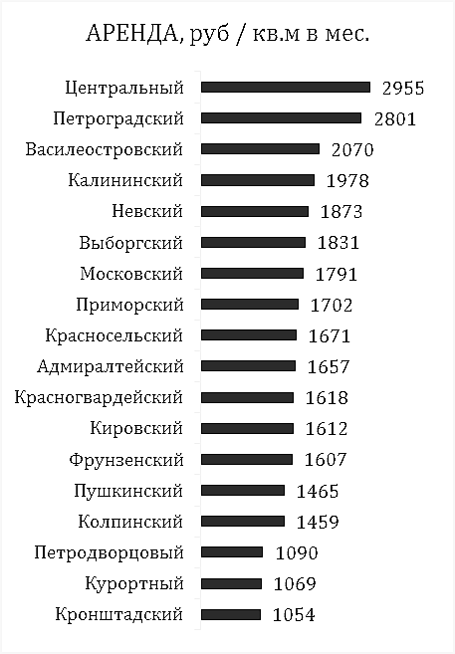 | 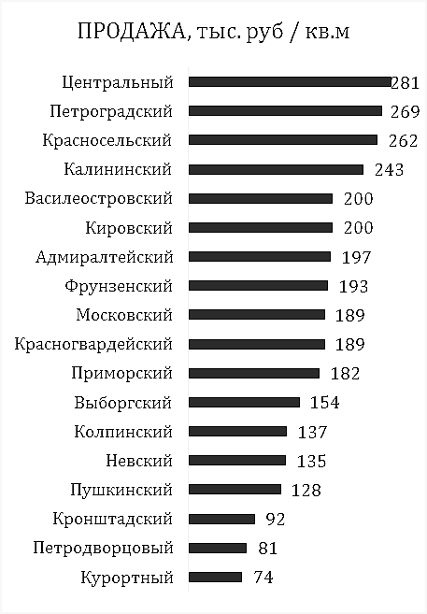
Рисунок 2 – Средние арендные ставки и цены на торговые помещения в I квартале 2021 года (по районам) (составлено автором по результатам исследования)
Наибольшие средние ставки арендной платы (2 371 руб. за квадратный метр в месяц) и цены (236 868 руб. за квадратный метр) зафиксированы в центральных районах города (Адмиралтейском, Василеостровском, Петроградском, Центральном). Для удаленных
от центральной части районов города, таких как Выборгский, Калининский, Кировский, Московский, Невский, Красногвардейский, Приморский и Фрунзенский, средняя арендная ставка составила 1 752 руб. за квадратный метр в месяц, а средняя цена – 185 641 руб.
за квадратный метр. Наименьшие средние ставки арендной платы (1 301 руб. за квадратный метр в месяц) и цены (129 232 руб. за квадратный метр) пришлись на периферийные районы города (Красносельский, Колпинский, Кронштадский, Курортный, Пушкинский
и Петродворцовый).
По результатам исследования по уровню средних арендных ставок и цен лидером стал Центральный район (средняя арендная ставка – 2 955 руб. за квадратный метр в месяц, цена – 281 198 руб. за квадратный метр), а самый низкий уровень арендных ставок пришелся на Кронштадский район (средняя арендная ставка – 1 054 руб. за квадратный метр в месяц), цен – на Курортный район (цена – 74 326 руб. за квадратный метр).
Анализ рынка встроенных помещений офисного назначения
Предложение офисных помещений на рынке аренды и продажи недвижимости Санкт-Петербурга представлено большей частью (81,9%) специализированными помещениями, планировка которых выполнена под размещение офисов. Оставшаяся часть помещений (18,1%) имеет универсальное назначение и многофункциональную планировку.
Состояние предлагаемых помещений в I квартале 2021 года, в большинстве случаев, нормальное (61,4%) и хорошее (32,0%).
Большинство предлагаемых в аренду или продажу объектов офисного назначения
на момент исследования располагалось в удаленных от центральной части районах города (54,1%), а именно в Выборгском, Калининском, Кировском, Красногвардейском, Красносельском, Московском, Невском, Приморском и Фрунзенском. Объем предложения в центральных районах города (Адмиралтейском, Василеостровском, Петроградском
и Центральном) составил порядка 42,8%, в других районах – лишь 3,2%.
Распределение предложения встроенных помещений офисного назначения
по площади представлено следующим образом: на долю помещений площадью до 100
кв. м приходилось 48,9%, площадью от 100 до 300 кв. м – 34,1%, площадью от 300 до 500 кв. м – 7,5%, а площадью свыше 500 кв. м – 9,6%.
За 2020 год рынок недвижимости офисного назначения достиг значения в 3,7 млн
кв. м (рост за год на 137 000 кв. м). 75% введенного объема площадей представлено объектами класса А (порядка 100 000 кв. м). Наиболее крупным введенным объектом в 2020 году стала 2-я очередь делового комплекса «Лахта-Центр» (80 000 кв. м или 60%
от прироста предложения). Так как «Лахта-Центр» строился под собственные нужды ПАО «Газпром», то ввод этого объекта обеспечил и высокий уровень чистого поглощения (132 700 кв. м) (Colliers, 2021).
ПАО «Газпром» является также и одной из числа компаний сферы энергетики
и переработки ресурсов, на долю которых за 2020 год пришлось порядка 31% от числа всех сделок по аренде офисной недвижимости, оттеснив стабильно лидирующий ранее
ИТ-сектор, частично перешедший на удаленный режим работы (Colliers, 2021).
Такие районы города как Московский, Приморский, Центральный, Петроградский
в 2020 году являлись лидерами по предложению офисных площадей. На долю Московского района в 2021 году будет приходиться около 40% планируемого ввода.
Уровень вакантности в сегменте офисной недвижимости вырос с 5,5% за 2019 год до 6,6% в 2020 году. Стоит отметить, что рост произошел за счет объектов класса В (с 6,7% до 8,3% за год), в то время как уровень вакантности объектов класса А, наоборот, снизился с 4,3% до 3% за тот же период. Объясняется это разной динамикой арендных ставок
в условиях экономической нестабильности: средние ставки аренды в классе В в течение года незначительно, но увеличились, когда в классе А средние ставки снизились,
что и привело к сохранению заполняемости большинства бизнес-центров.
По результатам анализа рынка встроенных помещений офисного назначения, можно сделать вывод, что в наибольшей степени на размер арендной ставки или на цену объектов оказывают влияние следующие факторы:
- местоположение (удаленность от центров деловой активности, станций метрополитена, престижность адреса и расположение поблизости исторических объектов, памятников архитектуры);
- проходимость места;
- технические характеристики помещения (этаж, расположение входов, площадь, высота потолков, внутренняя отделка, состояние и т.д.);
- состояние здания, в котором расположено помещение;
- наличие технологического присоединения к системам водоснабжения, отопления, канализации, электроэнергии, интернета и т.д.);
- условия парковки, осуществления погрузочно-разгрузочных работ;
- система доступа на территорию, где расположен объект и система доступа
на сам объект.
По сравнению с торговыми помещениями, для которых существенным ценообразующим фактором было наличие помимо всего прочего витринных окон
и расположение преимущественно на первом этаже, так как это позволяет увеличить коммерческую привлекательность объекта, то для офисных помещений данные факторы
не столь важны, однако в случае с офисами есть другая особенность – необходимо наличие всех необходимых коммуникаций (водоснабжения, отопления, канализации, электроэнергии).
Диапазон арендных ставок за встроенные помещения офисного назначения
в I квартале 2021 года составил 438-2 299 руб. за квадратный метр в месяц, а диапазон цен за тот же период – 17 373-411 765 руб. за квадратный метр.
В таблице 5 и на рисунке 3 приведены данные анализа рынка встроенных помещений офисного назначения в I квартале 2021 года по районам города.
Таблица 5 – Средние арендные ставки и цены (диапазоны) за офисные помещения
в I квартале 2021 года (составлено автором по результатам исследования)
Районы | Арендная ставка, руб./кв. м в месяц |  | Цена, руб./кв. м
 | средняя | диапазон | средняя | диапазон
Центральные районы  (Адмиралтейский, Василеостровский, Петроградский, Центральный) | 1 131 | 517 – 2 299 | 146 344 | 42 352 – 411765
Районы, удаленные от центра  (Выборгский, Калининский, Кировский, Московский, Невский, Красногвардейский, Приморский, Фрунзенский) | 955 | 472 – 1 688 | 122 816 | 28 037 – 275 591
Периферийные районы  (Красносельский, Колпинский, Кронштадский, Курортный, Пушкинский, Петродворцовый) | 809 | 438 – 1 643 | 72 298 | 17 373 – 120 166

Наибольшие средние ставки арендной платы (1 131 руб. за квадратный метр в месяц) и цены (146 344 руб. за квадратный метр) зафиксированы в центральных районах города (Адмиралтейском, Василеостровском, Петроградском, Центральном). Для удаленных
от центральной части районов города, таких как Выборгский, Калининский, Кировский, Московский, Невский, Красногвардейский, Приморский и Фрунзенский, средняя арендная ставка составила 955 руб. за квадратный метр в месяц, а средняя цена – 122 816 руб.
за квадратный метр. Наименьшие средние ставки арендной платы (809 руб. за квадратный метр в месяц) и цены (72 298 руб. за квадратный метр) пришлись на периферийные районы города (Красносельский, Колпинский, Кронштадский, Курортный, Пушкинский
и Петродворцовый).

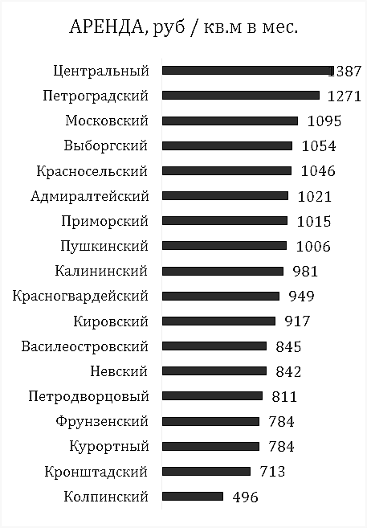 | 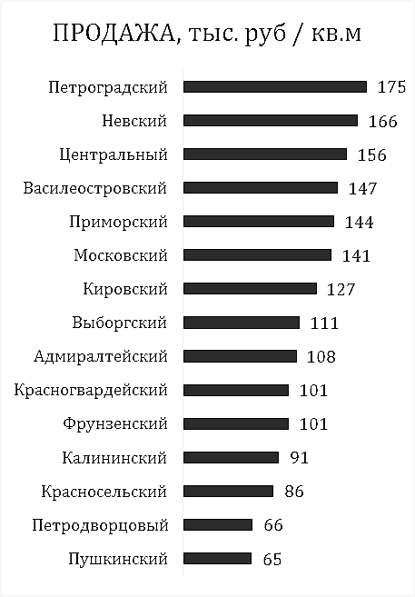
Рисунок 3 – Средние арендные ставки и цены на офисные помещения в I квартале 2021 года (по районам) (составлено автором по результатам исследования)
По результатам исследования по уровню средних арендных ставок лидером стал Центральный район (средняя арендная ставка – 1 387 руб. за квадратный метр в месяц), цен – Петроградский район (цена – 175 168 руб. за квадратный метр), а самый низкий уровень арендных ставок пришелся на Колпинский район (средняя арендная ставка – 496 руб.
за квадратный метр в месяц), цен – на Пушкинский район (цена – 64 717 руб. за квадратный метр).
Анализ рынка встроенных помещений производственно-складского назначения
Предложение производственно-складских помещений на рынке аренды и продажи недвижимости Санкт-Петербурга представлено на 96,2% специализированными помещениями, планировка которых выполнена под размещение производств и складов. Оставшаяся часть помещений (3,9%) имеет универсальное назначение
и многофункциональную планировку.
Состояние предлагаемых помещений в I квартале 2021 года, в большинстве случаев, нормальное (48,5%) и удовлетворительное (41,5%).
Большинство предлагаемых в аренду или продажу объектов производственно-складского назначения на момент исследования располагалось в удаленных от центральной части районах города (74,9%), а именно в Выборгском, Калининском, Кировском, Красногвардейском, Красносельском, Московском, Невском, Приморском и Фрунзенском. Объем предложения в центральных районах города (Адмиралтейском, Василеостровском, Петроградском и Центральном) составил порядка 18,2%, в других районах – лишь 6,9%.
Распределение предложения встроенных помещений производственно-складского назначения по площади представлено следующим образом: на долю помещений площадью до 100 кв. м приходилось 32,9%, площадью от 100 до 300 кв. м – 18,1%, площадью от 300 до 500 кв. м – 10,1%, а площадью свыше 500 кв. м – 39,2%.
Объем ввода новых площадей производственно-складского назначения за 2020 год составил около 341 000 квадратных метров. Стоит отметить, что этот показатель превышает аналогичный за 2019 год в 2,6 раза и является рекордным за все десятилетие. В 2021 году планируется ввод еще как минимум 220 000 квадратных метров новых площадей. Однако совокупный объем сделок за 2020 год, наоборот, снизился по сравнению с 2019 годом
(с 356 тысяч до 242,6 тысяч квадратных метров), что объясняется большим количество крупных сделок, проводимых в 2019 году (например, с ритейлерами «Лента» и «ВкусВилл» на 69 тысяч и 54 тысячи квадратных метров соответственно) (Colliers, 2021).
Уровень вакантных площадей в 2020 году снизился до 2,2% с 3,0% по состоянию
на 2019 год. Низкий уровень вакансий повлек за собой общее повышение ставок по аренде в данном сегменте (в классе А – на 3,2%, в классе В – на 4,5%) (Colliers, 2021).
По результатам анализа рынка встроенных помещений производственно-складского назначения, можно сделать вывод, что в наибольшей степени на размер арендной ставки или на цену объектов оказывают влияние следующие факторы:
- транспортная доступность, удобное расположение с точки зрения логистики;
- площадь помещения;
- условия подъезда и осуществления погрузочно-разгрузочных работ;
- технические характеристики помещения (этаж, расположение входов, высота потолков, внутренняя отделка, состояние и т.д.);
- состояние здания, в котором расположено помещение;
- наличие технологического присоединения к системам водоснабжения, отопления, канализации, электроэнергии, интернета и т.д.);
- система доступа на территорию, где расположен объект и система доступа
на сам объект.
По сравнению с помещениями торгового и офисного назначения, для производств
и складов транспортная доступность оценивается не как удаленность от станций метрополитена и деловых центров, а как удобное расположение с целью осуществления наиболее эффективной логистики грузов. С этой же целью большое значение в факторах ценообразования на такие объекты имеют условия осуществления погрузочно-разгрузочных работ.
Диапазон арендных ставок за встроенные помещения производственно-складского назначения в I квартале 2021 года составил 75-1 183 руб. за квадратный метр в месяц,
а диапазон цен за тот же период – 24 286-157 143 руб. за квадратный метр.
В таблице 6 и на рисунке 4 приведены данные анализа рынка встроенных помещений производственно-складского назначения в I квартале 2021 года по районам города.
Таблица 6 – Средние арендные ставки и цены (диапазоны) за производственно-складские помещения в I квартале 2021 года (составлено автором по результатам исследования)
Районы | Арендная ставка, руб./кв. м в месяц |  | Цена, руб./кв. м
 | средняя | диапазон | средняя | диапазон
Центральные районы  (Адмиралтейский, Василеостровский, Петроградский, Центральный) | 601 | 130 – 1 183 | 62 933 | 26 699 – 157 143
Районы, удаленные от центра  (Выборгский, Калининский, Кировский, Московский, Невский, Красногвардейский, Приморский, Фрунзенский) | 480 | 133 – 923 | 58 828 | 24 286 – 127 119
Периферийные районы  (Красносельский, Колпинский, Кронштадский, Курортный, Пушкинский, Петродворцовый) | 390 | 75 – 720 | 56 475 | 24 828 – 77 778

Наибольшие средние ставки арендной платы (601 руб. за квадратный метр в месяц) и цены (62 933 руб. за квадратный метр) зафиксированы в центральных районах города (Адмиралтейском, Василеостровском, Петроградском, Центральном). Для удаленных
от центральной части районов города, таких как Выборгский, Калининский, Кировский, Московский, Невский, Красногвардейский, Приморский и Фрунзенский, средняя арендная ставка составила 480 руб. за квадратный метр в месяц, а средняя цена – 58 828 руб.
за квадратный метр. Наименьшие средние ставки арендной платы (390 руб. за квадратный метр в месяц) и цены (56 475 руб. за квадратный метр) пришлись на периферийные районы города (Красносельский, Колпинский, Кронштадский, Курортный, Пушкинский
и Петродворцовый).

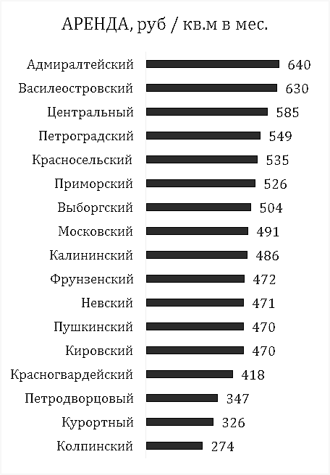 | 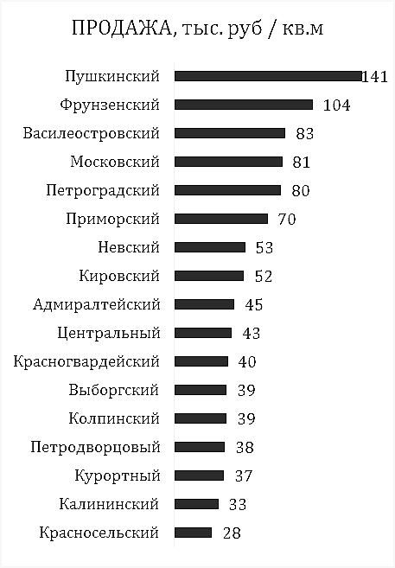
Рисунок 4 – Средние арендные ставки и цены на производственно-складские помещения
в I квартале 2021 года (по районам) (составлено автором по результатам исследования)
По результатам исследования по уровню средних арендных ставок лидером стал Адмиралтейский район (средняя арендная ставка – 640 руб. за квадратный метр в месяц), цен – Пушкинский район (цена – 140 847 руб. за квадратный метр), а самый низкий уровень арендных ставок пришелся на Колпинский район (средняя арендная ставка – 274 руб.
за квадратный метр в месяц), цен – на Красносельский район (цена – 28 216 руб.
за квадратный метр).

2.3 Прогноз развития рынка аренды нежилых помещений
Несмотря на трудности, с которыми пришлось столкнуться российской экономике и, в частности, рынку недвижимости, в связи с пандемией новой коронавирусной инфекции COVID-19, восстановление рынка ожидается уже к концу 2021 года.
Низкий уровень вакантности на рынке торговой недвижимости свидетельствует
об успешно налаженном диалоге между собственниками помещений и их арендаторами.
По мнению экспертов, восстановление посещаемости торговых центров Санкт-Петербурга ожидается по мере снятия ограничений и стабилизации эпидемической ситуации в городе, а также по мере роста денежных доходов населения и, как следствие, покупательской способности.
Резервы для развития в данном сегменте рынка недвижимости Санкт-Петербурга определенно есть – как минимум, за 2021 год рынок качественной торговой недвижимости города увеличится на 42,5 тыс. кв. м за счет реализации четырех проектов. В перспективе, дополнительный потенциал для развития торговой недвижимости обеспечивается
за счет обновления уже существующих, но устаревших торговых центров, которых
на сегодняшний день порядка 68% (1,4 млн кв. м).
В дальнейшем, рынок недвижимости торгового назначения Санкт-Петербурга плавно продолжит свое планомерное развитие.
Переходя к сегменту офисной недвижимости, следует отметить, что 2020 год стал переломным для формата офисной работы. По данным исследования Colliers, более 10% сотрудников предпочли бы остаться в режиме работы «из дома», а более 60% хотели бы работать удаленно несколько дней в неделю. Тенденция на рынке офисной недвижимости наблюдается именно в переходе к использованию гибридного формата работы (сочетание удаленной и офисной работы). Такой вариант выгоден и самим компаниям, и позволяет
им экономить на расходах на содержании рабочих мест.
Наиболее уверенно в офисном сегменте себя продолжат чувствовать гибкие пространства, такие как коворкинги. За 2020 год рынок гибких пространств увеличился
на 13,6 тыс. кв.м, а в 2021 ожидается открытие еще трех пространств (Colliers, 2021).
Благоприятные условия развиваются в сегменте недвижимости производственно-складского назначения. За предстоящий год в нем ожидается увеличение объема нового строительства более, чем в два раза по сравнению с 2020 годом. Объясняется это тем,
что на фоне снижения Центральным банком Российской Федерации ключевой ставки
до рекордно низкого уровня (4,25%) существенно повысилась привлекательность проектного финансирования.
Строительство объектов по схеме BTS (Build-to-Suit), то есть под конкретного заказчика, является перспективным направлением в ближайшие годы на рынке складской недвижимости.
На рисунке 5 представлена динамика арендных ставок относительно I квартала 2010 года за период 2010-2020 гг. и на прогнозный период 2021 года, а на рисунке 6 представлена динамика базовых ставок капитализации за период 2006-2020 гг.
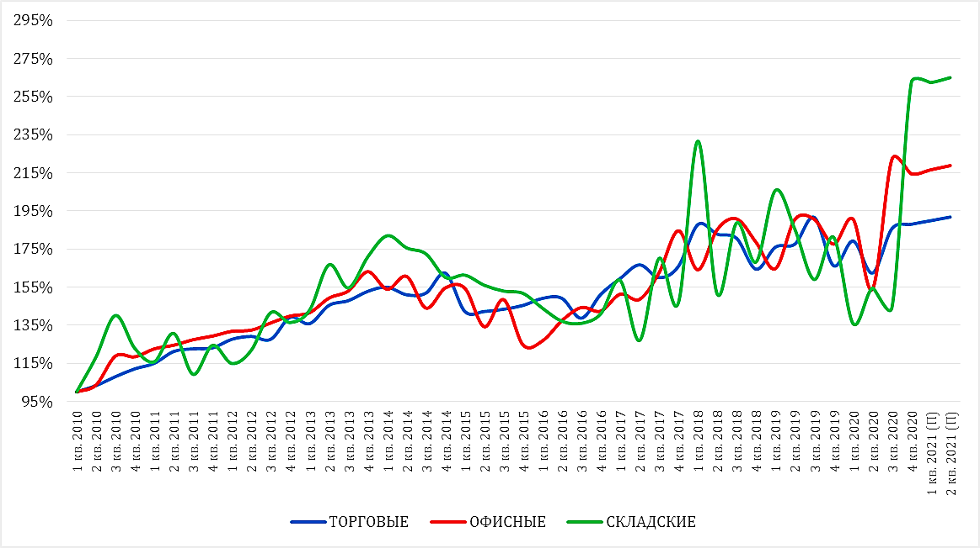
Рисунок 5 – Динамика арендных ставок относительно I квартала 2010 года за период
2010-2020 гг. и на прогнозный период 2021 г. (по данным ГУП «ГУИОН», 2020)

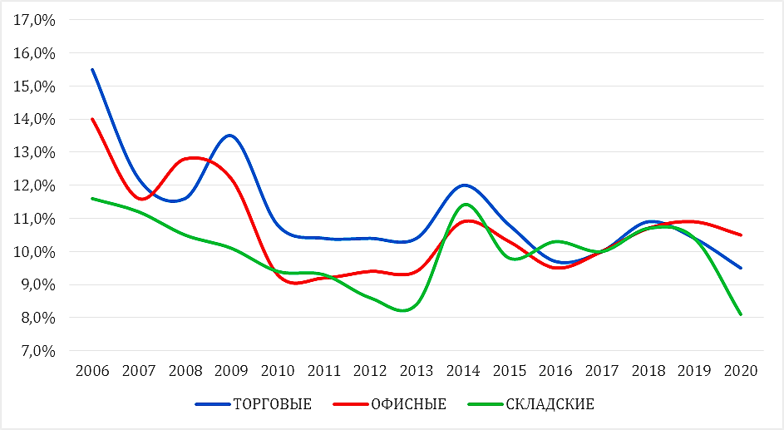
Рисунок 6 – Динамика базовой ставки капитализации за период 2006-2020 гг.
(по данным ГУП «ГУИОН», 2020)
Таким образом, можно утверждать, что период пандемии новой коронавирусной инфекции COVID-19 и сопутствующие в 2020 году иные неблагоприятные для российской экономики мировые события оказали значительное влияние на рынок аренды недвижимости в том числе и в Санкт-Петербурге. Однако если некоторые его сегменты
за этот период понесли потери, то для других это послужило даже своего рода драйвером для роста и развития (магазины продуктов и товаров первой необходимости, аптеки, интернет-магазины, службы доставки, электронная коммерция).
Вместе с тем, нельзя не сказать, что вне зависимости от того как – положительно
или негативно – повлияли на рынок аренды недвижимости непростые условия 2020 года, но определенно точно они послужили «толчком» к ориентированию рынка на качественное развитие и реорганизацию пространств.
Восстановление рынка, как уже упоминалось ранее, ожидается длительное, так как существует ряд сдерживающих факторов, таких как опасение посещения мест массового скопления людей, снижение реальных доходов населения, рост безработицы и другие.

ГЛАВА 3 ОЦЕНКА ВЛИЯНИЯ РЫНКА АРЕНДЫ НЕЖИЛЫХ ПОМЕЩЕНИЙ
НА УРОВЕНЬ СОЦИАЛЬНО-ЭКОНОМИЧЕСКОГО РАЗВИТИЯ
САНКТ-ПЕТЕРБУРГА
Введенные в начале 2020 года многими странами карантинные меры, направленные на борьбу с распространением новой коронавирусной инфекции COVID-19, привели
к существенному снижению деловой активности в крупнейших экономиках, в том числе
и в России, что непременно отразилось и на состоянии экономик регионов страны.
В третьем квартале 2020 года ограничительные меры приобрели уже более гибкий
и точечный характер, чем на своем начальном этапе, что позволяет ожидать дальнейшего постепенного восстановления экономики в 2021 году.
Согласно прогнозу социально-экономического развития Российской Федерации
на 2021 год и на плановый период 2022 и 2023 годов, в отраслевом разрезе драйверами экономического роста за указанный период станут отрасли, обеспечивающие инвестиционную модель развития, а также сектор недвижимости.
Учитывая изложенное, выработка мер по стимулированию развития рынка недвижимости является особенно актуальной задачей в настоящих условиях.

3.1 Влияние рынка аренды нежилых помещений на экономическое развитие
Прежде чем переходить к исследованию возможных мер по повышению эффективности рынка аренды нежилых помещений Санкт-Петербурга, следует оценить его влияние на экономическое и социальное развитие города.
Социально-экономическое развитие, как правило, оценивается специалистами
в контексте экономического роста, характеризующего сбалансированность в развитии экономических процессов. Анализ в рамках данной главы будет основан именно
на установлении зависимости между развитием рынка аренды нежилых помещений
и динамикой экономического роста в Санкт-Петербурге.
Значение рынка недвижимости и, в частности, рынка аренды недвижимости
в развитии экономики любого города трудно переоценить. Без рынка недвижимости сложно представить рынок как таковой, ведь рынок капитала, рынок труда, рынок товаров и услуг – все это для своего существования должно иметь либо арендовать необходимые помещения. А в государственном секторе экономики ежегодная доля доходов
от использования имущества, находящегося в собственности города, в бюджете
Санкт-Петербурга, как уже упоминалось ранее, составляет порядка 2-3%.
Для того, чтобы установить степень влияния рынка аренды нежилых помещений Санкт-Петербурга на экономическое развитие города, необходимо определить макроэкономические показатели для расчета. Показатели динамики основных макроэкономических показателей Санкт-Петербурга за период 2010-2018 гг. представлены в таблице 7. Показатели деятельности рынка аренды нежилых помещений
Санкт-Петербурга приведены в таблице 8.

Таблица 7 – Динамика основных макроэкономических показателей Санкт-Петербурга в 2010-2018 гг. (составлено автором по данным Федеральной службы государственной статистики (Росстат), 2021)
№ п/п | Показатель | Год
 |  | 2010 | 2011 | 2012 | 2013 | 2014 | 2015 | 2016 | 2017 | 2018
1 | ВРП, млрд руб | 1 699,5 | 2 091,9 | 2 280,4 | 2 491,4 | 2 661,2 | 3 387,4 | 3 666,0 | 3 824,6 | 4 193,5
2 | Темп прироста ВРП, % к предыдущему году | - | 123,1 | 109,0 | 109,3 | 106,8 | 127,3 | 108,2 | 104,3 | 109,6
3 | Денежные доходы населения, млрд руб. | 1 449,6 | 1 541,1 | 1 666,9 | 1 859,1 | 2 054,6 | 2 339,4 | 2 512,5 | 2 701,2 | 2 898,6
4 | Темп прироста денежных доходов населения, % к предыдущему году | - | 106,3 | 108,2 | 111,5 | 110,5 | 113,9 | 107,4 | 107,5 | 107,3
5 | Инвестиции в основной капитал, млрд руб | 401,5 | 360,3 | 352,1 | 475,1 | 523,3 | 483,4 | 678,6 | 672,4 | 747,4
6 | Темп прироста инвестиций в основной капитал, % к предыдущему году | - | 89,7 | 97,7 | 134,9 | 110,1 | 92,4 | 140,4 | 99,1 | 111,2

Таблица 8 – Показатели рынка нежилых помещений Санкт-Петербурга в 2014-2020 гг. (составлено автором по данным Colliers, ГУП «ГУИОН» и Управления Федеральной службы государственной статистики по г. Санкт-Петербургу и Ленинградской области (Петростат), 2021)
№ п/п | Показатель | Год
 |  | 2014 | 2015 | 2016 | 2017 | 2018 | 2019 | 2020
Рынок недвижимости торгового назначения
1 | Общий объем предложения, млн кв.м | 2,6 | 2,9 | 3,0 | 3,0 | 3,1 | 3,1 | 3,2
2 | Уровень вакантных площадей, % | 5,0 | 8,5 | 7,4 | 5,2 | 3,0 | 3,1 | 5,1
3 | Средневзвешенная ставка аренды, руб./кв.м/месяц | 1 304 | 1 196 | 1 254 | 1 341 | 1 579 | 1 480 | 1 507
Рынок недвижимости офисного назначения
3 | Общий объем предложения, млн кв.м | 2,2 | 2,5 | 2,8 | 2,9 | 3,2 | 3,4 | 3,7
4 | Уровень вакантных площадей, % | 11,8 | 12,2 | 9,2 | 9,0 | 6,1 | 5,5 | 6,6
5 | Средневзвешенная ставка аренды, руб./кв.м/месяц | 1 170 | 1 080 | 1 149 | 1 169 | 1 307 | 1 368 | 1331
Рынок недвижимости складского назначения
6 | Общий объем предложения, млн кв.м | 2,5 | 2,6 | 2,8 | 2,9 | 2,9 | 3,1 | 3,4
7 | Уровень вакантных площадей, % | 5,5 | 6,9 | 4,4 | 4,4 | 3,5 | 3,0 | 2,2
8 | Средневзвешенная ставка аренды, руб./кв.м/месяц | 4 632 | 4 200 | 4 100 | 3 500 | 3 700 | 3 960 | 4 100

На основе представленных макроэкономических показателей возможно провести корреляционный анализ и выявить зависимости между уровнем развития рынка аренды нежилых помещений и уровнем экономического развития Санкт-Петербурга. Результаты представлены в таблице 9.
Таблица 9 – Коэффициенты корреляции между основными макроэкономическими показателями и индикаторами рынка аренды нежилых помещений, 2014-2018 гг. (составлено автором по результатам исследования)
 | ВРП | Денежные доходы населения | Инвестиции в основной капитал
Общий объем предложения на рынке недвижимости торгового назначения | 0,984 | 0,937 | 0,758
Уровень вакантных площадей на рынке недвижимости торгового назначения | -0,304 | -0,460 | -0,604
Общий объем предложения на рынке недвижимости офисного назначения | 0,983 | 0,993 | 0,904
Уровень вакантных площадей на рынке недвижимости офисного назначения | -0,854 | -0,909 | -0,965
Средневзвешенная ставка аренды на рынке недвижимости офисного назначения | 0,529 | 0,639 | 0,768
Общий объем предложения на рынке недвижимости складского назначения | 0,934 | 0,956 | 0,915
Уровень вакантных площадей на рынке недвижимости складского назначения | -0,652 | -0,738 | -0,965
Средневзвешенная ставка аренды на рынке недвижимости складского назначения | -0,896 | -0,923 | -0,739

На основе результатов расчетов можно сделать вывод, что корреляция между показателями макроэкономического развития Санкт-Петербурга и индикаторами развития рынка аренды нежилых помещений носит весьма сильный характер.
Наиболее тесная взаимосвязь, отвечающая ожиданиям, обнаруживается для всех макроэкономических показателей экономического развития при взаимосвязи
с показателями общего объема предложения в различных сегментах рынка недвижимости.
Между показателями уровня вакантных площадей и ставок аренды на различных сегментах рынка недвижимости и показателями экономического развития выявляется,
в целом, умеренная взаимосвязь.
Наиболее слабая взаимосвязь с макроэкономическими показателями выявлена
у показателя уровня вакантных площадей на рынке торговой недвижимости.
Таким образом, проведенное исследование убедительно показывает, что показатели развития рынка аренды нежилых помещений не просто коррелируют с долгосрочными темпами экономического роста, но и что связь между ними носит устойчивый
причинно-следственный характер. Однако, важно отметить, что данная взаимосвязь проявляет себя не напрямую, а через ряд промежуточных звеньев, которые следует учитывать.
Установлено, что существует определенная взаимосвязь между циклами рынка недвижимости и экономическими циклами (Максимов, 2016). Одной из причин тому служит значительная доля рынка жилья и рынка торговых площадей (то есть сегментов, наиболее зависящих от покупательской способности населения) в формировании рынка недвижимости. Снижение покупательской способности населения вызывает падение спроса на недвижимость. Однако в связи с определенной длительностью строительных циклов, существенная часть средств остается «замороженной» в инвестиционно-строительных проектах. Это, в свою очередь, служит причиной возникновения ситуации, когда предложение на рынке недвижимости в определенный период существенно превышает спрос – наступает спад рынка. При дальнейшем снижении покупательской способности население вынуждено сокращать свои текущие расходы, что вызывает уже общеэкономический спад.
При увеличении же реальных доходов населения, возрастает и спрос
на недвижимость и в этот момент недвижимость становится своего рода «драйвером» развития смежных рынков – строительных материалов, подрядных работ, мебели и других, стимулируя развитие экономики в целом.
На рисунке 7 представлено соотношение экономических циклов и циклов рынков торговой, офисной и складской недвижимости в Санкт-Петербурге.

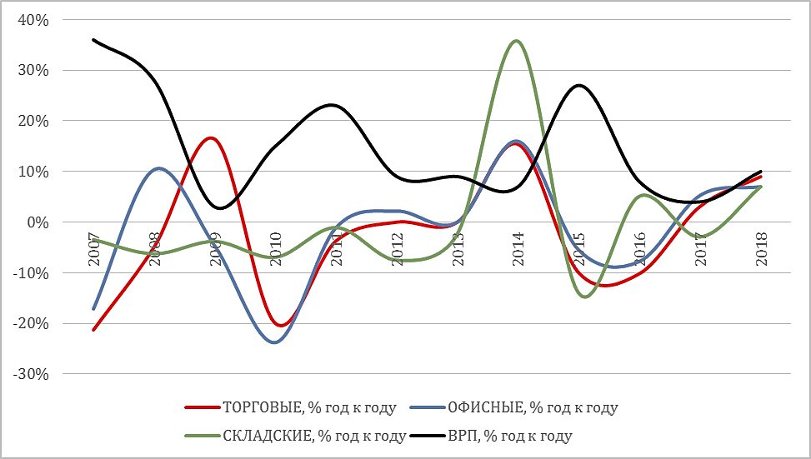
Рисунок 7 – Прирост ВРП и ставок капитализации торговой, офисной и складской недвижимости Санкт-Петербурга за период 2007-2018 гг. (составлено автором
по данным ГУП «ГУИОН» и Управления Федеральной службы государственной статистики по г. Санкт-Петербургу и Ленинградской области (Петростат), 2021)
На основе представленных данных, можно судить о том, что состояние рынка недвижимости является индикатором состояния экономики, и для региональной экономики Санкт-Петербурга это не является исключением.
Помимо общего характера взаимосвязи рынка недвижимости и экономики, прослеживается также и определенная взаимосвязь между сегментами рынка и отраслями экономики.
На рисунке 8 представлена динамика структуры ВРП Санкт-Петербурга по видам экономической деятельности и динамика общего объема предложения торговой, офисной и складской недвижимости за период 2010-2019 гг.
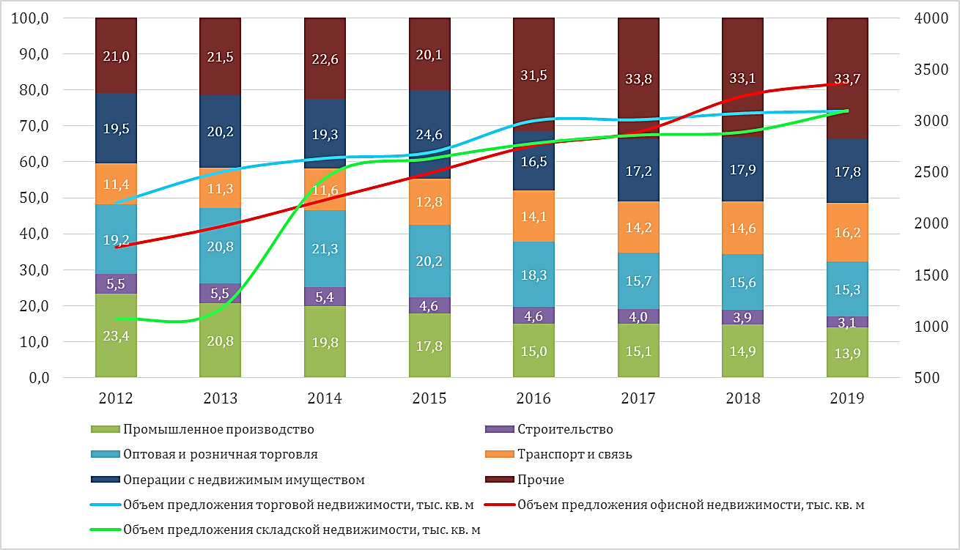
Рисунок 8 – Динамика структуры ВРП Санкт-Петербурга и общего объема предложения торговой, офисной и складской недвижимости за период 2012-2019 гг. (составлено автором по данным Colliers и Управления Федеральной службы государственной статистики по г. Санкт-Петербургу и Ленинградской области (Петростат), 2021)
В российской экономике на современном этапе развития функционирование рынка недвижимости и, в частности, рынка аренды недвижимости, не является изолированным. Справедливо говорить о рынке аренды недвижимости как о перспективном факторе экономического роста города, в связи с чем необходимо разработать меры
по стимулированию его развития.

3.2 Влияние рынка аренды нежилых помещений на социальное развитие
Рынок недвижимости является существенной частью любой национальной экономики и вместе с тем неразрывно связан со сферой общественных отношений в силу того, что недвижимость выступает основой национального богатства страны. По числу собственников недвижимость имеет массовый, всенародный характер, а собственность
на недвижимость является первичной основой свободы, независимости и достойного существования всех людей.
Как уже говорилось ранее, без рынка недвижимости сложно себе представить существование и других рынков, в частности, рынка труда, так как для своего существования они должны иметь необходимую площадь. Таким образом, рынок недвижимости оказывает влияние и на трудовые отношения, а это уже связано
с демографией. На основе вышесказанного можно выдвинуть гипотезу о том, что рынок недвижимости, в том числе и рынок аренды недвижимости, оказывает влияние
на социальное развитие любого города, в нашем случае – Санкт-Петербурга, через демографические процессы.
В рамках данного исследования взаимосвязь между показателями развития рынка аренды нежилых помещений и демографическими показателями устанавливается через макроэкономические показатели развития. Демографическая статистика ложится в основу экономических расчетов, а без демографических расчетов и прогнозов в настоящий момент невозможно проводить анализ состояния и развития экономики.
В таблице 10 приведены основные демографические показатели Санкт-Петербурга
за период 2010-2019 гг.

Таблица 10 – Динамика основных демографических показателей Санкт-Петербурга за период 2010–2019 гг. (составлено автором по данным Управления Федеральной службы государственной статистики по г. Санкт-Петербургу и Ленинградской области (Петростат), 2021)
№ п/п | Показатель | Год
 |  | 2010 | 2011 | 2012 | 2013 | 2014 | 2015 | 2016 | 2017 | 2018 | 2019
1 | Численность населения,  тыс. человек | 4 879,6 | 4 899,3 | 4 953,2 | 5 028,0 | 5 131,9 | 5 191,7 | 5 225,7 | 5 281,6 | 5 351,9 | 5 383,9
2 | Экономически активное население, тыс. человек | 2 807,3 | 2 857,9 | 2 895,9 | 2 849,0 | 2 885,1 | 2 967,2 | 3 020,3 | 3 048,6 | 3 061,1 | 3 073,1
3 | Численность не занятых трудовой деятельностью граждан,  тыс. человек | 47,6 | 21,2 | 26,8 | 20,2 | 19,1 | 23,6 | 24,5 | 23,6 | 22,0 | 21,3
4 | Общие коэффициенты рождаемости  (на 1000 чел. населения) | 11,4 | 11,6 | 12,6 | 12,6 | 13,0 | 13,6 | 13,8 | 12,5 | 11,9 | 11,0
5 | Общие коэффициенты смертности (на 1000 чел. населения) | 13,4 | 12,5 | 12,4 | 11,9 | 11,7 | 11,9 | 11,7 | 11,4 | 11,1 | 10,9

На основе представленных ранее в таблице 7 макроэкономических показателей возможно провести корреляционный анализ и выявить зависимости между основными демографическими показателями и уровнем экономического развития Санкт-Петербурга. Результаты данного анализа представлены в таблице 11.
Таблица 11 – Коэффициенты корреляции между основными макроэкономическими
и демографическими показателями, 2010-2018 гг. (составлено автором по результатам исследования)
 | ВРП | Денежные доходы населения
Численность населения | 0,980 | 0,993
Экономически активное население | 0,973 | 0,957
Численность безработных | -0,468 | -0,434
Рождаемость | 0,445 | 0,413
Смертность | -0,887 | -0,888

Основываясь на полученных результатах, можно говорить о наличии корреляционной взаимосвязи между показателями экономического роста и основными демографическими показателями, однако не во всех случаях.
Наиболее важен и показателен коэффициент корреляции, устанавливающий положительную взаимосвязь между темпом роста ВРП Санкт-Петербурга и динамикой экономически активного населения города. Также выявлена логичная тесная взаимосвязь
и между темпом прироста денежных доходов населения и динамикой экономически активного населения города. В связи с этим, можно утверждать о взаимном влиянии факторов экономического развития и демографических показателей. Действительно, ведь трудно сохранять экономическую стабильность или даже рост при сокращении трудовых ресурсов.
Ранее был сделан вывод о том, что рынок аренды недвижимости является перспективным фактором экономического роста Санкт-Петербурга. А в текущем разделе выявлена положительная взаимосвязь между факторами экономического роста и демографическими показателями. Экономика и демография – взаимозависимые сферы, которые не могут функционировать друг без друга как «две стороны одной медали». Чем активнее проявляются демографические процессы, тем более прочная основа создается для развития экономики города, страны в целом, а также повышения благосостояния населения. В свою очередь, чем более развита экономика, тем динамичнее проявляет себя демографический процесс.
Учитывая изложенное, можно говорить и о наличии определенной взаимосвязи между рынком аренды недвижимости и демографическими показателями, а значит и социальным развитием Санкт-Петербурга, через показатели экономического роста города.
В силу особой роли недвижимости в осуществлении любого вида человеческой деятельности, можно по распределению недвижимости по сферам деятельности судить об организации социальной политики на определенной территории.
Например, одним из таких показателей, характеризующих доступность для населения продовольственных и непродовольственных товаров, а также удовлетворение спроса на такие товары, является показатель обеспеченности населения торговыми площадями.
На рисунке 9 представлена динамика показателя обеспеченности населения
Санкт-Петербурга площадью торговых объектов за период 2012-2019 гг.
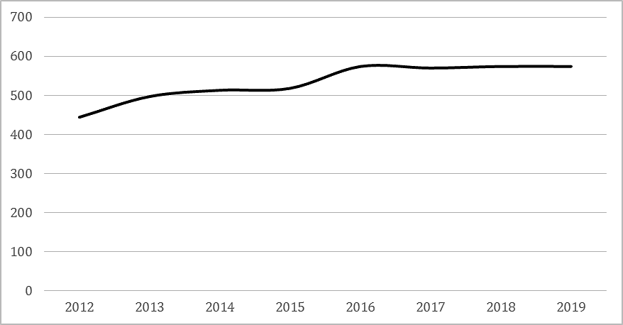
Рисунок 9 – Обеспеченность населения Санкт-Петербурга площадью торговых объектов за период 2012-2019 гг. (составлено автором по данным Colliers
и Управления Федеральной службы государственной статистики
по г. Санкт-Петербургу и Ленинградской области (Петростат), 2021)
Хоть обеспеченность торговыми площадями жителей Санкт-Петербурга и можно считать достаточной, однако примечательно, что в России наиболее обеспеченными по данному показателю городами являются вовсе не мегаполисы, а Курск, Иваново и Краснодар (Colliers, 2019). Основная проблема нехватки современных торговых площадей заключается, в основном, в неудобстве их расположения – в крупных городах торговые центры размещаются, как правило, таким образом, что дорога до них может занимать много времени, а в малых городах, наоборот, торговый центр является зачастую точкой притяжения населения, так как их посещение – это один из основных вариантов проведения досуга.
Также, важным инструментом влияния рынка недвижимости на социальную сферу является предоставление объектов недвижимости под социально значимые виды деятельности. Как правило, та деятельность, которая застрагивает такие сферы как образование, наука, культура, спорт, медицина и т.д., не имеет в достаточном объеме или вовсе собственных источников финансирования, позволяющих обеспечивать такие организации необходимой площадью для своего функционирования.
И, если государственным учреждениям предоставлено право владеть и пользоваться государственной недвижимой собственностью бесплатно – на праве оперативного управления, то для частных социально ориентированных организаций необходимы определенные меры поддержки.
В Санкт-Петербурге этот механизм реализован через предоставление социально ориентированным организациям городских помещений в аренду с применением льгот при расчете арендной платы либо же вовсе по договору безвозмездного пользования. При этом, в зависимости от вида деятельности организации, при расчете размера льготы по арендной плате может использоваться коэффициент социальной значимости, достигающий 0,01, что позволяет таким организациям пользоваться арендуемым государственным имуществом практически за символическую плату.
Распоряжением Комитета по управлению городским имуществом Санкт-Петербурга от 27.10.2006 № 344-р «О составе Фонда находящихся в собственности Санкт-Петербурга объектов нежилого фонда, предназначенных для предоставления в аренду исключительно для осуществления социально значимых видов деятельности» утвержден перечень объектов, предназначенных для предоставления в аренду исключительно для осуществления социально значимых видов деятельности. Такие объекты не подлежат продаже за исключением редких случаев выкупа их субъектами малого и среднего предпринимательства в рамках Федерального закона от 22.07.2008 № 159-ФЗ «Об особенностях отчуждения недвижимого имущества, находящегося в государственной или в муниципальной собственности и арендуемого субъектами малого и среднего предпринимательства, и о внесении изменений в отдельные законодательные акты Российской Федерации».
По состоянию на 31.12.2020 г. Комитетом имущественных отношений Санкт-Петербурга осуществляется предоставление объектов нежилого фонда Санкт-Петербурга общей площадью 338 200 кв.м (порядка 1,4% от общей площади объектов, находящихся в государственной собственности) в аренду с применением льгот по арендной плате и безвозмездное пользование 644 организациям, осуществляющим социально значимую деятельность.

3.3 Предложения по совершенствованию рынка аренды нежилых помещений
Как уже было выяснено ранее, рынок недвижимости и, в частности, рынок аренды недвижимости являются перспективными направлениями социально-экономического развития Санкт-Петербурга. В непростых условиях сохраняющейся пандемии новой коронавирусной инфекции COVID-19 необходимо искать и предлагать меры, способствующие повышению эффективности функционирования данного рынка и его сегментов.
Очевидным трендом в развитии рынка недвижимости как и многих других отраслей экономики за последние десятилетия являются качественное преобразование и экологизация.
Санкт-Петербург – город с многовековой историей, однако на сегодняшний день техническое состояние недвижимости и сопутствующих тому инженерных коммуникаций в нем оставляет желать лучшего. Вместе с этим отстает в развитии и планирование города, которое в настоящий момент не отвечает современным запросам и реалиям.
Вышеуказанные и многие другие проблемы порождают естественное стремление рынка недвижимости к самообновлению. Одна из функций рынка недвижимости, как было приведено в определении в первой главе данного исследования – это перераспределение объектов недвижимости в пользу более эффективных собственников и пользователей. На первый план
в сегодняшних реалиях выходит эффективное развитие городских территорий и девелопмент недвижимости.
Первые существенные продвижения в данном направлении были предприняты
в Санкт-Петербурге еще в 2000-х годах, когда администрацией была поставлена задача вывести существенную часть промышленных предприятий из исторического центра города за его пределы. Изначально к выводу было запланировано 360 предприятий, однако к 2010-м годам фактически выведена из их числа была лишь треть (Засядь-Волк, 2013).
На тот момент, когда законодательная база не имела инструментов принуждения предприятий покидать занимаемые ими территории, вывод их за пределы города осуществлялся с помощью косвенных методов – через понятие функционального назначения территории. Концепция нового на тот момент Генерального плана Санкт-Петербурга содержала в себе идею перепрофилирования территорий, занятых неразвивающейся промышленностью (Засядь-Волк, 2013).
За время действия программы из центра города переехали порядка 50 предприятий,
а большая часть освобожденных благодаря этому территорий были отданы под жилищное строительство, создание бизнес-центров и креативных пространств. Еще порядка 150 предприятий просто были вынуждены закрыться в процессе переезда. Большая же часть последних заявок по выводу промышленных производств за черту города путем внесения изменений в Генеральный план и переводу земель из промышленного назначения в иные виды просто не получила поддержку.
К 2018 году стало очевидно, что разработанная программа не работает в должной мере. Власти города пришли к решению отказаться от политики массового перевода промышленных предприятий за черту города и изменили вектор дальнейших действий в пользу смены собственников таких объектов недвижимости. Планировалось разработать меры поддержки
для предыдущих собственников производств с целью предоставления свободных территорий инновационным компаниям. Производство в городе решено было сохранить, а вот необходимость изменения характера такого производства оставалась неизменной.
Целый ряд производств и мануфактур города пребывали в запустении, собственникам содержать такие большие площади было затруднительно и одновременно с этим с каждым годом появлялось все большее число инвесторов и инновационных компаний, которые хотели бы воспользоваться имеющимися пространственными возможностями, так как финансово не готовы строить собственные производства. Необходимо было разработать меры по стимулированию собственников предоставлять свои площади таким компаниям.
Согласно стратегии социально-экономического развития Санкт-Петербурга до 2035 года предполагается увеличить промышленное производство в двукратном размере, оказывая поддержку технопаркам, центрам развития новых технологий, бизнес-инкубаторам, инжиниринговым центрам и центрам коллективного пользования, в результате чего доля инновационной продукции в объеме городского производства должна повыситься до 45% (Закон СПб №771-164, 2018).
По результатам исследования, проведенного в рамках настоящей работы, наиболее стабильно в условиях ограничений, вызванных пандемией новой коронавирусной инфекции COVID-19, чувствовал себя именно сегмент недвижимости производственно-складского назначения, в связи с чем можно утверждать, что даже несмотря на существующие риски, поставленная Правительством Санкт-Петербурга задача по перепрофилированию производственных площадей в пользу инновационных предприятий может быть реализована
в срок в полной мере, что благоприятным образом скажется на устойчивом развитии города.
Принцип устойчивого развития неразрывно связан также и с понятием экологичности.
С недавнего времени термин «экологически чистый» применим не только по отношению
к городскому пространству, но и к самим зданиям. Популярность за рубежом набирает концепция «зеленого» офиса, которая уже частично внедрена в Москве и в скором времени непременно наберет популярность и в других городах, в том числе и в Санкт-Петербурге.
«Зеленый» офис – концепция, критерии сертификации которой способствуют улучшению рабочей среды для людей, экономии энергии, воды и других природных ресурсов. Офис
по «зеленым» стандартам – это комплексная системная работа, включающая в себя проектирование, дизайн и организацию внутренних процессов с целью снижения эксплуатационных затрат компаний и минимизации негативного воздействия на окружающую среду путем математического моделирования энергопотребления и мироклимата.
Одним из первых таких проектов в России стал БЦ «Дукат Плейс III» в Москве, сертифицированный по методу оценки BREEAM (Камова, 2018).
Возрастающая популярность «зеленой» сертификации связана с влиянием различных факторов, среди которых:
- изменение экологических норм;
- повышение требований арендаторов к качеству пространств;
- улучшение имиджа участников рынка экологического строительства (девелоперов, инвесторов, арендаторов);
- повышение экономическом эффективности бизнеса путем снижения операционных издержек.
На примере рынка офисной недвижимости Москвы и Московской области можно утверждать, что объекты недвижимости с сертификатами LEED и BREEAM пользуются наибольшей популярностью у международных компаний. Многие подобные компании (например, Siemens, Decathlon, Shell, Deutsche Bank), выбирая офисное помещение, в качестве решающего и наиболее важного фактора выделяют соответствие экологическим стандартам (Камова, 2018).
Вместе с этим, на основе тенденций последнего времени, развивающихся на рынке недвижимости, можно уверенно прогнозировать, что по мере постепенного насыщения рынка популярность экологического девелопмента среди отечественных компаний будет только расти, особенно среди компаний с высокой долей расходов на персонал (IT-сектор, консалтинговые компании, банки).
Несмотря на то, что реализация таких проектов требует существенных финансовых вложений (инвестиции в технологии, использование дорогостоящих материалов), а также принимая во внимание риски российского строительного бизнеса, связанные с волатильностью рубля, ограниченным доступом к кредитным ресурсам и высокой стоимостью финансирования, наличие «зеленого» сертификата становится все более важным фактором для бизнеса не только в целях маркетинга, но и с точки зрения экономической эффективности. По различным оценкам здания с «зелеными» сертификатами могут обеспечивать экономию на коммунальных услугах
до 30%.
По данным на 2017 год, в России 43% зданий офисного сегмента от общего объема недвижимости, сертифицированного в стране, имеет «зеленый» сертификат. В ближайшие несколько лет ожидается многократное увеличение рынка «зеленых» зданий (Камова, 2018).
Зарубежный опыт (по данным исследования, проведенного в США) показывает, что ставки аренды в «зеленом» здании на 3% выше, чем в аналогичных несертифицированных объектах. А инвестиционная стоимость актива, в среднем, на 7% выше благодаря использованию «зеленых» технологий (Камова, 2018).
Идея качественного изменения существующего фонда недвижимости кажется автору настоящей работы наиболее перспективной в ближайшее время. Подтверждением тому является и ряд статистически обоснованных в рамках данного исследования фактов.
Так, например, по результатам проведенного анализа, спрос на рынке аренды качественных складских помещений класса А стабильно превышает предложение, а уровень вакантных площадей в данном сегменте держится на низком уровне. Обусловлено это тем, что почти все такие объекты строятся, как правило, под заказчика и сдаются в аренду еще до сдачи самого объекта. Доля высококачественных складов на рынке Санкт-Петербурга также становится выше. По мнению экспертов, такая тенденция не только сохранится в ближайшее время,
но и в перспективе продолжит свое развитие.
Вместе с тем, помимо вышеизложенных мер повышения эффективности рынка аренды нежилых помещений Санкт-Петербурга, необходимы также и методы государственного регулирования данного сектора, законодательные основы надзора. Только сочетание рыночных и государственных мер будет способствовать превращению рынка аренды нежилых помещений в самостоятельный фактор экономического роста Санкт-Петербурга.
В настоящее время для большинства субъектов Российской Федерации, в том числе
и для Санкт-Петербурга, особую актуальность приобретает возможность повышения доходов бюджета от сдачи в аренду принадлежащего им имущества. Достижение данной цели возможно за счет реализации комплекса следующих мер.
Во-первых, необходимо привлечение инвестиций на территорию. Санкт-Петербург является инвестиционно привлекательным регионом и обладает необходимой законодательной базой, определяющей возможности перспективного развития данного направления.
По состоянию на 01.01.2020 г. в Санкт-Петербурге осуществляется реализация 10 проектов комплексного развития территории, а за год заключено 48 инвестиционных договоров (всего
их на указанную дату действует 372, из которых 214 – договоры аренды земельных участков
на инвестиционных условиях, а 34 – соглашения о реконструкции объектов нежилого фонда
на инвестиционных условиях) (Комитет имущественных отношений СПб, 2020).
Во-вторых, необходима постоянная работа с дебиторской задолженностью по арендным платежам. Стоит отметить, что меры по данному направлению до недавнего времени достаточно успешно реализовались – на начало 2020 года рост такой задолженности был остановлен, однако в связи с непростыми экономическими условиями прошедшего года, рост задолженности был выявлен вновь. Комитетом имущественных отношений Санкт-Петербурга была проведена работа по персональному информированию «должников» и ограничению их выезда за пределы России (Комитет имущественных отношений СПб, 2020).
В-третьих, необходимо ограничивать случаи предоставления объектов нежилого фонда
в безвозмездное пользование. Должна быть выработана единая стратегия по предоставлению объектов в безвозмездное пользование, исключающая, например, предоставление
в безвозмездное пользование коммерчески привлекательных нежилых помещений.
И, в-четвертых, необходимо проведение регулярной инвентаризации объектов недвижимого имущества, принадлежащего Санкт-Петербургу, с целью выявления неиспользуемых или используемых не по целевому назначению для изъятия
и перераспределения, а также анализа на целесообразность продажи некоторых из таких объектов, исходя из экономической выгоды.
Отдельно, в дополнение к вышеуказанным мерам, стоит отметить, что в целях повышения качества предоставляемых государственных услуг, оптимизации занятости государственных служащих и повышения количества обрабатываемых запросов (для сравнения, за последние 2 года штатная численность сотрудников Комитета имущественных отношений Санкт-Петербурга уменьшилась на 2%, при том, что за тот же период общее количество поступающих ежегодно обращений от физических и юридических лиц снизилось лишь на 0,7%) необходимо пересмотреть и актуализировать ряд организационных процессов (Комитет имущественных отношений СПб, 2021).
Наиболее важное направление в развитии государственной службы – это внедрение информационных технологий. Существующая информационно-технологическая система Комитета имущественных отношений Санкт-Петербурга (далее – ИТС КИО) на сегодняшний день не отвечает современным запросам. Информация об одном и том же объекте недвижимости содержится в разных подсистемах ИТС КИО, которые не имеют между собой прямой взаимосвязи и ее внесение зачастую не автоматизировано, в связи с чем для получения информации сотрудникам необходимо использовать почти всегда несколько источников,
что увеличивает количество затраченного ими времени на обработку одного запроса. Модернизация ИТС КИО определенно позволит минимизировать временные затраты на типовые задачи и повысить оперативность предоставляемых государственных услуг.

ЗАКЛЮЧЕНИЕ
В настоящей научно-исследовательской работе был рассмотрен рынок аренды нежилых помещений Санкт-Петербурга, его текущее и прогнозируемое дальнейшее состояние, с целью выявления сфер и показателей социально-экономического развития города, на которые он оказывает наибольшее влияние.
Исходя из проведенного исследования, можно сделать следующие общие выводы:
- Рынок аренды нежилых помещений – это совокупность механизмов, посредством которых обеспечивается передача объектов недвижимости, не являющихся частью жилого фонда и предназначенных для коммерческой, административной, общественной и иных видов деятельности человека, во временное владение
и пользование или во временное пользование за плату на установленный срок.
- Общая площадь нежилого фонда на территории Санкт-Петербурга по состоянию на 2021 год составляет 120,2 млн квадратных метров, 18% из которых находятся
в государственной собственности города. При этом доходы от использования имущества, находящегося в государственной собственности, играют пока незначительную роль в наполнении бюджета Санкт-Петербурга, а потенциал данной статьи доходов на сегодняшний день раскрыт еще очень слабо.
- Одним из эффектов развивающегося на фоне пандемии мирового кризиса для рынка недвижимости стало снижение деловой активности, а именно приостановление сделок по аренде. Вместе с этим средние арендные ставки и цены на объекты нежилого фонда за прошедший год существенно выросли в размере. Больше всего от введенных ограничений пострадал сегмент стрит-ритейла. Наиболее уверенно в условиях пандемии себя чувствовал сегмент складской недвижимости. На рынке офисной недвижимости наиболее безопасная позиция
в текущих условиях у коворкингов. Восстановление рынка аренды нежилых помещений произойдет не раньше 2022 года. Связано это с тем, что существует ряд сдерживающих факторов развития, таких как снижение реальных доходов населения, рост безработицы на фоне кризиса, а также сохраняющиеся опасения части населения посещать места массового скопления людей.
- Корреляция между показателями макроэкономического развития
Санкт-Петербурга и индикаторами развития рынка аренды нежилых помещений носит весьма сильный характер. Наиболее тесная взаимосвязь обнаруживается
для всех макроэкономических показателей при взаимосвязи с показателями общего объема предложения в различных сегментах рынка недвижимости. Существует взаимосвязь между циклами рынка недвижимости и экономическими циклами, однако она проявляется через ряд промежуточных звеньев и не носит прямой характер. Помимо общего характера взаимосвязи рынка недвижимости
и экономики, прослеживается также и определенная взаимосвязь между сегментами рынка и отраслями экономики.
- Существует наличие определенной взаимосвязи между рынком аренды недвижимости и демографическими показателями, а значит и социальным развитием Санкт-Петербурга, через показатели экономического роста города. Обеспеченность торговыми площадями жителей Санкт-Петербурга можно считать достаточной. Важным инструментом влияния рынка недвижимости на социальную сферу является предоставление объектов недвижимости под социально значимые виды деятельности. Данный механизм в регионе успешно реализован.
По результатам анализа современного состояния рынка аренды нежилых помещений Санкт-Петербурга выявлены общие тенденции развития, среди которых основное место занимает естественное стремление рынка к качественному преобразованию, растущая популярность проектов девелопмента недвижимости, а также популярность экологичных сертификаций и технологий строительства. Необходимо поддерживать данные направления путем организации грамотного планирования пространства и эффективного зонирования городской территории. Только сочетание рыночных и государственных мер будет способствовать превращению рынка аренды нежилых помещений в самостоятельный фактор экономического роста Санкт-Петербурга.
Анализ состояния рынка аренды нежилых помещений в государственном секторе показал, что большая часть объектов нежилого фонда, находящихся в собственности Санкт-Петербурга, не приносит доход в городской бюджет (сдается в аренду лишь 6% от общей площади объектов). Повысить доходность бюджета Санкт-Петербурга от использования государственного имущества можно путем реализации следующих мер (рекомендации):
- Привлечение инвестиций на территорию. Санкт-Петербург является инвестиционно привлекательным регионом и обладает необходимой законодательной базой, определяющей возможности перспективного развития данного направления.
- Постоянная работа с дебиторской задолженностью по арендным платежам. Стоит отметить, что меры по данному направлению до недавнего времени достаточно успешно реализовались – на начало 2020 года рост такой задолженности был остановлен, однако в связи с непростыми экономическими условиями прошедшего года, рост задолженности был выявлен вновь.
- Регулирование случаев предоставления объектов нежилого фонда в безвозмездное пользование. Должна быть выработана единая стратегия по предоставлению объектов в безвозмездное пользование, исключающая, например, предоставление в безвозмездное пользование коммерчески привлекательных нежилых помещений.
- Проведение регулярной инвентаризации объектов недвижимого имущества, принадлежащего Санкт-Петербургу, с целью выявления неиспользуемых
или используемых не по целевому назначению для изъятия и перераспределения,
а также анализа на целесообразность продажи некоторых из таких объектов,
исходя из экономической выгоды.
Таким образом, в ходе исследования были выполнены все поставленные задачи, а именно: изучены теоретические основы функционирования рынка аренды нежилых помещений; проведен анализ и выполнен прогноз его развития, а также выработаны рекомендации
по совершенствованию рыночной системы, способствующие устойчивому развитию города.
В заключение можно отметить, что результаты проведенной работы
после соответствующей детальной проработки и адаптации в рамках более глубокого научного исследования могут быть использованы при совершенствовании роли рынка аренды нежилых помещений в социально-экономическом развитии Санкт-Петербурга.

СПИСОК ИСПОЛЬЗОВАННЫХ ИСТОЧНИКОВ
Нормативно-правовые акты и иные официальные документы:
- Конституция Российской Федерации от 12 декабря 1993 г. [Электронный ресурс]: (ред. от 01.07.2020) // КонсультантПлюс. Версия Проф.
- Гражданский кодекс Российской Федерации часть 2 от 26 января 1996 г. №14-ФЗ [Электронный ресурс] // КонсультантПлюс. Версия Проф.
- Бюджетный кодекс Российской Федерации от 31 июля 1998 г. №145-ФЗ [Электронный ресурс]: (ред. от 27.12.2019) // КонсультантПлюс. Версия Проф.
- Жилищный кодекс Российской Федерации от 29 декабря 2004 г. №188-ФЗ [Электронный ресурс]: (ред. от 30.12.2020) // КонсультантПлюс. Версия Проф.
- Федеральный закон «Об оценочной деятельности в Российской Федерации» от 29 июля 1998 г. №135-ФЗ [Электронный ресурс] // КонсультантПлюс. Версия Проф.
- Федеральный закон «Об общих принципах организации законодательных (представительных) и исполнительных органов государственной власти субъектов Российской Федерации» от 06 октября 1999 г. №184-ФЗ [Электронный ресурс] // КонсультантПлюс. Версия Проф.
- Федеральный стандарт оценки «Общие понятия оценки, подходы и требования
к проведению оценки (ФСО №1)», утвержденный Приказом Минэкономразвития России от 20.05.2015 №297 [Электронный ресурс] // КонсультантПлюс. Версия Проф.
- Федеральный стандарт оценки «Цель оценки и виды стоимости (ФСО №2)», утвержденный Приказом Минэкономразвития России от 20.05.2015 №298 [Электронный ресурс] // КонсультантПлюс. Версия Проф.
- Федеральный стандарт оценки «Требования к отчету об оценке (ФСО №3)», утвержденный Приказом Минэкономразвития России от 20.05.2015 №299 [Электронный ресурс] // КонсультантПлюс. Версия Проф.
- Федеральный стандарт оценки «Оценка недвижимости (ФСО №7)», утвержденный Приказом Минэкономразвития России от 25.09.2014 №611 [Электронный
ресурс] // КонсультантПлюс. Версия Проф.
- Закон Санкт-Петербурга «О порядке определения арендной платы за нежилые помещения, арендодателем которых является Санкт-Петербург» от 18 сентября 1997 г. №149-51 [Электронный ресурс] // КонсультантПлюс. Версия Проф.
- Закон Санкт-Петербурга «О порядке определения арендной платы за объекты нежилого фонда, предоставляемые для хранения индивидуального автотранспорта, арендодателем которых является Санкт-Петербург, и внесении изменений
в отдельные законы Санкт-Петербурга» от 10 мая 2011 г. №220-54 [Электронный ресурс] // КонсультантПлюс. Версия Проф.
- Закон Санкт-Петербурга «Об освобождении от внесения платы по договорам аренды земельных участков, договорам аренды объектов нежилого фонда, договорам на размещение нестационарных торговых объектов» от 15 апреля
2020 г. №213-49 [Электронный ресурс] // КонсультантПлюс. Версия Проф.
- Закон Санкт-Петербурга «О порядке предоставления льгот по арендной плате
за объекты нежилого фонда, арендодателем которых является Санкт-Петербург» от 19 июля 2005 г. №377-57 [Электронный ресурс] // КонсультантПлюс. Версия Проф.
- Закон Санкт-Петербурга «О методике определения арендной платы за объекты нежилого фонда, арендодателем которых является Санкт-Петербург» от 14 июля 2004 г. № 387-58 [Электронный ресурс] // КонсультантПлюс. Версия Проф.
- Закон Санкт-Петербурга «О Стратегии социально-экономического развития Санкт-Петербурга на период до 2035 года» от 19 декабря 2018 г. №771-164 [Электронный ресурс]: (ред. от 26.11.2020) // КонсультантПлюс. Версия Проф.
- Постановление Правительства Санкт-Петербурга «О мерах по реализации Закона Санкт-Петербурга «О порядке определения арендной платы за нежилые помещения, арендодателем которых является Санкт-Петербург» от 07 октября
2014 г. №946 [Электронный ресурс] // КонсультантПлюс. Версия Проф.
- Постановление Правительства Санкт-Петербурга «О порядке определения базовых ставок и коэффициентов, применяемых при расчете арендной платы за объекты нежилого фонда, арендодателем которых является Санкт-Петербург» от 21 декабря 2005 г. №1958 [Электронный ресурс] // КонсультантПлюс. Версия Проф.
- Приказ Комитета имущественных отношений Санкт-Петербурга
«О предоставлении отсрочки по уплате платежей по договорам аренды земельных участков, договорам аренды объектов нежилого фонда, договорам на размещение нестационарных торговых объектов» [Электронный ресурс] : от 03.04.2020
№60-п // Комитет имущественных отношений Санкт-Петербурга. – URL: https://www.commim.spb.ru/Web/Documents/Details/1000762 (дата обращения: 21.02.2021).
Специальная литература и научные статьи:
- Асаул, А. Н. Экономика недвижимости: учебник для вузов. - 3-е изд., исправл.
/ А. Н. Асаул, С. Н. Иванов, М. К. Старовойтов. СПб.: АНО «ИПЭВ», 2009. 304 с.
- Балабанов И. Т. Операции с недвижимостью в России. М.: Финансы и статистика, 1996. 10 с.
- Бреславцева Н. А., Рябоконь С. В. Рынок недвижимости - основа формирования рынка риэлторских услуг // Инженерный вестник Дона. 2011. Т. 15. № 1.
С. 526-539.
- Волков Д. Л. Экономика и финансы недвижимости. СПб.: Изд-во
Санкт-Петербургского университета, 1999. 32 с.
- Горемыкин В. А. Экономика недвижимости: учебник. М.: Юрайт, 2011.
- Гочияева Л. А. Исследование роли и значения риэлтерских услуг в формировании и развитии рынка недвижимости // Управление экономическими системами: электронный научный журнал. 2012. № 47.
- Грабовый П. Г. Экономика и управление недвижимостью: учебник. М.: Проспект, 2012.
- Екимова К. В., Буравова С. В. Взаимосвязь локального рынка труда, рынка недвижимости и потребительского рынка через систему воспроизводственного процесса // Вестник ЮУрГУ. 2012. № 30. С. 6-9.
- Журавлев Н. В. Экономическая сущность недвижимости в рыночной экономике
// Социально-экономические явления и процессы. 2012. № 1. С. 68-71.
- Засядь-Волк В. В. Земля и инвестиции: Формирование политики землепользования в регионах и городах. СПб.: Изд-во Санкт-Петербургского университета, 2013.
136 с.
- Казаков А. А. Девелопмент недвижимости и его роль в экономическом развитии // Вестник Удмуртского университета. 2008. № 2. С. 47-52.
- Камова Е. Д., Камов Л. П. Перспективные направления в формировании и развитии рынка аренды нежилой недвижимости в Москве и Московской области
// Международный журнал прикладных наук и технологий «Integral». 2018. № 3.
С. 58-62.
- Коханенко В. В. Рынок недвижимости: состояние и проблемы развития. М.: Альба, 1997.
- Максимов, С.Н. Экономика недвижимости: учебник и практикум для академического бакалавриата / С.Н. Максимов. М.: Издательство Юрайт, 2016.
402 с.
- Павлова И. В. Подходы к определению рынка недвижимости в условиях инновационной экономики // Вестник Казанского технологического университета. 2012. Т. 15. № 22. С. 199-201.
- Пашкус Ю. В. Экономика и финансы недвижимости. СПб: Изд-во
Санкт-Петербургского университета, 1999.
- Раковский А. Н. Влияние информации на формирование цен на рынке недвижимости // Недвижимость: экономика, управление. 2007. № 1-2. С.22-24.
- Стерник Г. М., Стерник С. Г. Методология прогнозирования российского рынка недвижимости. Часть 1. Основные допущения, ограничения и рабочие гипотезы
// Механизация строительства. 2013. № 8. С. 53-63.
- Тарасевич Е. И. Анализ инвестиций в недвижимость МКС. СПб., 2000. 160 с.
- Фатхутдинов Р. А. Стратегический менеджмент: учебник. М.: Дело, 2005.
- Фридман Дж., Ордуэй Н. Анализ и оценка приносящей доход недвижимости.
М; 1995.
- Шевчук Д. А. Оценка недвижимости и управление собственностью. Ростов н/Д: Феникс, 2007.
- Шепелев О. М., Самойлова С. С. Специфика и основные тенденции рынка недвижимости России // Социально-экономические явления и процессы. 2012.
№ 11. С. 259-264.

Электронные ресурсы:
- Аналитика [Электронный ресурс] // Colliers. URL: https://www.colliers.com/ru-ru/research#sort=%40datez32xpublished%20descending (дата обращения: 15.03.2021).
- Исполнение бюджета Санкт-Петербурга [Электронный ресурс] // Комитет финансов Санкт-Петербурга. URL: https://комфинспб.рф/budget/implementation/income (дата обращения: 21.02.2021).
- Коммерческая недвижимость в Санкт-Петербурге [Электронный ресурс] // Avito. URL: https://www.avito.ru/sankt-peterburg/kommercheskaya_nedvizhimost (дата обращения: 23.02.2021).
- Коммерческая недвижимость [Электронный ресурс] // Циан. URL: https://spb.cian.ru/commercial/ (дата обращения: 23.02.2021).
- Открытый бюджет города Москвы [Электронный ресурс] // URL: https://budget.mos.ru/ (дата обращения: 21.02.2021).
- Открытый бюджет Санкт-Петербурга [Электронный ресурс] // URL: https://budget.gov.spb.ru/ (дата обращения: 21.02.2021).
- Справочная информация [Электронный ресурс] // Санкт-Петербургское государственное унитарное предприятие «Городское управление инвентаризации и оценки недвижимости». URL: https://guion.spb.ru/spravochnaya-informatsiya (дата обращения: 02.03.2021).
- Статистическая информация о деятельности Комитета [Электронный ресурс]
// Комитет имущественных отношений Санкт-Петербурга. URL: https://commim.spb.ru/Web/Static/deatelnost-3 (дата обращения: 21.02.2021).
- Управление Федеральной службы государственной статистики
по г. Санкт-Петербургу и Ленинградской области (Петростат) [Электронный ресурс]. URL: https://petrostat.gks.ru/ (дата обращения: 02.04.2021).
- Федеральная служба государственной статистики (Росстат) [Электронный ресурс]. URL: https://rosstat.gov.ru/ (дата обращения: 02.04.2021).
- Прогноз социально-экономического развития Российской Федерации на 2021 год и на плановый период 2022 и 2023 годов [Электронный ресурс] // Министерство экономического развития Российской Федерации. URL: https://economy.gov.ru/material/directions/makroec/prognozy_socialno_ekonomicheskogo_razvitiya/prognoz_socialno_ekonomicheskogo_razvitiya_rf_na_2021_god_i_na_planovyy_period_2022_i_2023_godov.html (дата обращения: 29.03.2021).

